UNIVERSIDADE FEDERAL FLUMINENSE FACULDADE DE VETERINÁRIA


PROGRAMA DE PÓS-GRADUAÇÃO EM MEDICINA VETERINÁRIA

CECI RIBEIRO LEITE

EFEITOS DE DIFERENTES FÁRMACOS NA TRANSPOSIÇÃO CERVICAL DE OVELHAS DA RAÇA SANTA INÊS

NITERÓI

2015

CECI RIBEIRO LEITE

EFEITOS DE DIFERENTES FÁRMACOS NA TRANSPOSIÇÃO CERVICAL DE OVELHAS DA RAÇA SANTA INÊS

Tese apresentada ao Programa de PósGraduação em Medicina Veterinária da Universidade Federal Fluminense, como requisito parcial para obtenção do Título de Doutor em Medicina Veterinária - Área de concentração: Clínica e Reprodução Animal.

Orientador: Prof. Dr. Felipe Zandonadi Brandão Coorientador: Prof. Dr. Fábio Otero Ascoli Coorientador: Dr. Jeferson Ferreira da Fonseca

EFEITOS DE DIFERENTES FÁRMACOS NA TRANSPOSIÇÃO CERVICAL DE OVELHAS DA RAÇA SANTA INÊS

Tese apresentada ao Programa de Pós Graduação em Medicina Veterinária da Universidade Federal Fluminense, como requisito parcial para obtenção do Título de Doutor em Medicina Veterinária - Área de concentração: Clínica e Reprodução Animal.

Aprovada em 26 de junho de 2015.

BANCA EXAMINADORA

Prof. Dr. Felipe Zandonadi Brandão (UFF)

Orientador

Prof. Dr. Fábio Otero Ascoli (UFF)

Coorientador

Dr. Jeferson Ferreira da Fonseca (EMBRAPA)

Coorientador

Prof. Dr. Rafael DeRossi (UFMS)

Prof. Dr. Rodrigo Vasconcelos de Oliveira (UFRRJ)

Prof. Dr. José Antônio Silva Ribas (UFF)

Dra. Joanna Maria Gonçalves de Souza-Fabjan (UFF)

AGRADECIMENTOS

Ao meu orientador, Felipe Brandão, por estar sempre presente e por ter disponibilizado todos os recursos (materiais e imateriais) necessários à execução deste trabalho. A convivência ao longo da nossa pesquisa, e mesmo antes, durante o trabalho na fazenda, me ensinou coisas que me fizeram melhor como pessoa e como profissional.
Aos alunos da graduação que auxiliaram na parte prática desta pesquisa, não só por seus serviços prestados, mas por me proporcionarem a oportunidade de contribuir em suas formações. O trabalho não teria sido possível sem a ajuda de cada um. Além de que teria sido bem menos divertido.
Aos meus coorientadores por suas contribuições em ideias, participações diretas nos experimentos e longas discussões sobre resultados. Nosso trabalho multidisciplinar só funcionou por conta da participação atenciosa de cada um.
Ao laboratório Hebron, em nome do Dr. Avaniel Marinho, pelo material disponibilizado para esta pesquisa.
À FAPERJ pelo financiamento que permitiu a realização deste trabalho, com o apoio aos projetos E-26/10.465/2012 e E-26/102.963/2012.
À minha família, por estar sempre perto, mesmo quando está fisicamente longe, me dando a certeza de que eu nunca estou sozinha, e que sempre tenho para onde voltar. Aos meus amigos, minha segunda família, que de perto ou de longe sempre tiveram uma palavra de incentivo. Pela compreensão às minhas ausências, por todas as conversas, conselhos, torcidas, solidariedade nas derrotas e comemorações a cada vitória.
À todos os colegas de profissão que de alguma forma contribuíram com a execução deste trabalho, seja participando diretamente dos experimentos (colegas pós graduandos), me ajudando a buscar informações ou me passando suas experiências. Só quem vivenciou a pesquisa sabe o que se passa na cabeça de um pesquisador...
À todos os amigos e profissionais das mais diversas áreas que contribuíram para a minha saúde física, mental e emocionalme tornando apta a passar por cada etapa do processo.

Ao universo, por sua diversidade que encanta e pela inteligência de me dar sempre a carga exata que posso suportar, mesmo quando me parece ser muito.

“Insanidade é continuar fazendo sempre a mesma coisa e

esperar resultados diferentes”

Albert Einstein

SUMÁRIO

LISTA DE FIGURAS.............................................................................................. |  | 8
LISTA DE QUADROS E TABELAS....................................................................... |  | 10
LISTA DE ABREVIATURAS, SIGLAS E SÍMBOLOS........................................... |  | 13
RESUMO................................................................................................................ |  | 16
ABSTRACT............................................................................................................ |  | 17
1. | INTRODUÇÃO............................................................................................ | 18
2. | OBJETIVOS................................................................................................ | 19
 | 2.1 OBJETIVOS GERAIS........................................................................... | 20
 | 2.2 OBJETIVOS ESPECÍFICOS................................................................ | 20
3. | REVISÃO DE LITERATURA..................................................................... | 20
 | 3.1 ANATOMIA E HISTOLOGIA DA CÉRVIX DA OVELHA...................... | 20
 | 3.2 FISIOLOGIA DO RELAXAMENTO CERVICAL.................................... | 24
 | 3.3 TRANSPOSIÇÃO CERVICAL............................................................... | 27
 | 3.4 ANESTESIA E ANALGESIA EPIDURAL.............................................. | 28
 | 3.4.1 Agentes dissociativos – cetamina........................................... | 30
 | 3.4.2 Agonistas dos receptores alfa-2-adrenérgicos – xilazina........ | 31
 | 3.4.3 Opióides – morfina.................................................................... | 32
 | 3.5 TRANQUILIZANTES E SEDATIVOS................................................... | 33
 | 3.6 HEMOGASOMETRIA........................................................................ | 34
 | 3.7 BEM ESTAR ANIMAL....................................................................... | 34
4. | MATERIAL E MÉTODOS........................................................................... | 36
 | 4.1 DELINEAMENTO EXPERIMENTAL...................................................... | 36
 | 4.2 LOCAL E PERÍODO DE REALIZAÇÃO DO ESTUDO........................... | 36
 | 4.3 ANIMAIS EXPERIMENTAIS................................................................. | 36
 | 4.4 DOSAGENS HORMONAIS................................................................... | 37
 | 4.5 HEMOGASOMETRIA............................................................................. | 37
 | 4.6 AVALIAÇÕES QUALITATIVAS............................................................. | 38
 | 4.7 ENSAIO 1.............................................................................................. | 40
 | 4.8 ENSAIO 2.............................................................................................. | 45
 | 4.9 ANÁLISE ESTATÍSTICA....................................................................... | 46
5. | RESULTADOS............................................................................................ | 47
 | 5.1 ENSAIO 1................................................................................................ | 47
 | 5.1.1 Progesterona (P4)................................................................................ | 47
 | 5.1.2 Cortisol................................................................................................ | 47

5.1.3 Hemogasometria, glicose, eletrólitos, hematócrito e hemoglobina 48

5.1.3.1 Parâmetros respiratórios PO2, sO2, PCO2 e TCO2......................... 48
-

5.1.3.2 pH, HCO3
e desvio de bases (DB)................................................. 50

5.1.3.3 Eletrólitos e glicose......................................................................... 51

5.1.3.4 Hematócrito e hemoglobina............................................................ 52

5.1.4 Relaxamento de vulva e vagina, relaxamento anal, analgesia

e dilatação cervical................................................................................... 54

5.1.5 Grau de sedação, respostas sensitiva e motora............................ 54

5.1.6 Parâmetros fisiológicos.................................................................... 57

5.1.7 Tempo de decúbito........................................................................... 59

5.1.8 Taxa de transposição cervical........................................................ 60

5.1.9 Temperatura ambiente..................................................................... 60

5.2 ENSAIO 2..................................................................................................... 61

5.2.1 Relaxamento anal, relaxamento de vulva e vagina, analgesia, dilatação cervical...................................................................................... 61
5.2.2 Taxa de transposição cervical, ordem de passagem e momento

de passagem........................................................................................ 61

5.2.2.1 Taxa de transposição...................................................................... 61

5.2.2.2 Ordem de passagem...................................................................... 62

5.2.2.3 Momento de passagem................................................................... 62

6. DISCUSSÃO............................................................................................... 63

6.1 ENSAIO 1.................................................................................................... 63

6.2 ENSAIO 2.................................................................................................... 71

7. CONCLUSÕES........................................................................................... 74

8. REFERÊNCIAS........................................................................................... 75

9. ANEXOS..................................................................................................... 80

9.1 ANEXO 1 – CERTIFICADO DE APROVAÇÃO DO PROJETO PELA

COMISSÃO DE ÉTICA NO USO ANIMAL................................................... 80

9.2 ANEXO 2 – FICHA DE ACOMPANHAMENTO A.................................. 81

9.3 ANEXO 3 – FICHA DE ACOMPANHAMENTO B................................. 82

9.4 ANEXO 4 – FICHA DE ACOMPANHAMENTO C................................. 83

9.5 ANEXO 5 – FICHA DE ACOMPANHAMENTO D................................. 84

LISTA DE FIGURAS

Figura 1 – Proporção da quantidade de colágeno (corado em azul) e músculo liso (corado em rosa) na matriz extracelular cervical de ovelhas ao longo nas fases pré pico de LH (a–c) e luteal (d–f), nas regiões uterina (a,d), região média (b,e) e vaginal (c,f); (KERSHAW et al,. 2007)……........................................................................pág 21

Figura 2 – Fotografia ilustrativa de cérvices de ovelhas em corte, mostrando os anéis cervicais e os diferentes graus de interdigitações formados entre eles (KERSHAW et al., 2005) (a) – grau um, (b) – grau dois e (c) grau 3. As setas amarelas mostram a profundidade máxima de penetração....................................................................pág 22

Figura 3 – Fotografia ilustrativa dos diferentes tipos óstio cervical de ovelhas (KERSHAW et al., 2005) (a) – bico de pato, (b) – fenda, (c) – roseta, (d) – papila, (e) - flap.........................................................................................................................pág 23

Figura 4 – Ovelha contida em suporte emborrachado para a realização dos procedimentos obstétricos. Cachoeiras de Macacu – RJ, fevereiro/2013...........pág 43

Figura 5 – Representação gráfica das concentrações plasmáticas de cortisol em ovelhas submetidas à injeção epidural de cetamina (GC), cetamina + morfina (GCM), cetamina + xilazina (GCX) ou solução salina (GS) nos tempos de avaliação: basal (TB), sedação (TS) e aos 05 (T05), 15 (T15), 30 (T30), 45 (T45) e 60 (T60) minutos após a epidural......................................................................................................pág 48

Figura 6 – Representação gráfica de valores de PO2, sO2, PCO2 e e TCO2 aferidos em ovelhas nos tempos basal (TB), sedação (TS), 15 (T15) e 30 (T30) minutos após a injeção epidural de cetamina (GC), cetamina + morfina (GCM), cetamina + xilazina (GCX) ou solução salina (GS).................................................................................pág 50

Figura 7 – Representação gráfica dos valores de hematócrito de ovelhas ao longo dos tempos de avaliação: TB – basal, TS – sedação, 15 (T15) e 30 (T30) minutos após a injeção epidural de cetamina (GC), cetamina + morfina (GCM), cetamina + xilazina (GCX) ou solução salina (GS).................................................................................pág 53

Figura 8 – Representação gráfica dos escores de sedação em ovelhas tratadas com injeções epidurais de salina (GS), cetamina (GC), cetamina + morfina (GCM) e cetamina
+ xilazina (GCX) ao longo dos tempos de avaliação basal (TB), sedação (TS), e aos 05

(T05), 15 (T15), 30 (T30), 45 (T45) e 60 (T60) minutos após a epidural..................................................................................................................pág 55

Figura 9 – Representação gráfica dos escores de resposta sensitiva em ovelhas tratadas com injeções epidurais de salina (GS), cetamina (GC), cetamina + morfina (GCM) e cetamina + xilazina (GCX) ao longo dos tempos de avaliação basal (TB), sedação (TS), e aos 05 (T05), 15 (T15), 30 (T30), 45 (T45) e 60 (T60) minutos após a epidural..................................................................................................................pág 56

Figura 10 – Representação gráfica dos escores de resposta motora em ovelhas tratadas com injeções epidurais de salina (GS), cetamina (GC), cetamina + morfina (GCM) e cetamina + xilazina (GCX) ao longo dos tempos de avaliação basal (TB), sedação (TS) e aos 05 (T05), 15 (T15), 30 (T30), 45 (T45) e 60 (T60) minutos após a epidural..................................................................................................................pág 57

Figura 11 – Representação gráfica do comportamento dos parâmetros FC, FR, TA e PANI ao longo dos tempos de avaliação basal (TB), sedação (TS) e aos 5 (T05), 10 (T10), 15, (T15), 30, (T30), 45 (T45) e 60 (T60) minutos após a realização da anestesia epidural em ovelhas com cetamina (GC), cetamina + morfina (GCM), cetamina + xilazina (GCX) ou solução salina (GS)..................................................pág 59

Figura 12 – Temperatura ambiente nos diferentes tempos de avaliação nas instalações da UniPECO, Cachoeiras de Macacu – RJ, fevereiro/2013...............pág 60

LISTA DE QUADROS E TABELAS

Tabela 1 – Escores de analgesia durante pinçamento, tração e tentativas de penetração cervical em ovelhas........................................................................pág 38

Quadro 1 – Escalas de relaxamento de vulva e vagina e anal (DeROSSI et al.,

2009).................................................................................................................pág 39

Quadro 2 – Escala de dilatação cervical em ovinos (DeROSSI et al., 2009)....pág 39

Tabela 2 – Escalas de sedação e respostas sensitiva e motora em ovinos.....pág 40

Tabela 3 – Protocolos e doses utilizadas pela via epidural nos grupos experimentais

...........................................................................................................................pág 42

Tabela 4 – Tempos de avaliação dos parâmetros fisiológicos, coletas de amostras para hemogasometria, dosagem de progesterona e cortisol, sedação, respostas sensitiva e motora, relaxamento anal e de vulva e vagina, analgesia, dilatação cervical e transposição cervical.........................................................................pág 44

Tabela 5 - Comparação dos valores de PO2, sO2, PCO2 e TCO2 entre ovelhas dos grupos experimentais salina (GS), cetamina (GC), cetamina + morfina (GCM) e cetamina + xilazina (GCX) (média ± desvio padrão)...........................................pág 49

Tabela 6 - Comparação entre os valores de PO2, sO2, PCO2 e TCO2 aferidos em ovelhas nos tempos basal (TB), sedação (TS), 15 (T15) e 30 (T30) minutos após a anestesia epidural com de cetamina, cetamina + morfina, cetamina + xilazina e
solução salina (média ± desvio padrão)............................................................pág 49

Tabela 7 - Valores de pH, HCO -
3
e DB comparados entre ovelhas dos grupos GS

(salina), GC (cetamina), GCM (cetamina + morfina) e GCX (cetamina + xilazina) (média ± desvio padrão)....................................................................................pág 51

Tabela 8 - Comparação dos valores de pH, HCO -
3
e DB entre os tempos basal

(TB), sedação (TS), 15 minutos após a epidural (T15) e 30 minutos após a epidural

(T30). (média ± desvio padrão)........................................................................pág 51

Tabela 9 – Concentrações plasmáticas de Na+, K+, iCa2+ e glicose comparadas entre ovelhas dos grupos GS (salina), GC (cetamina), GCM (cetamina + morfina) e GCX (cetamina + xilazina) (média ± desvio padrão)...........................................pág 52

Tabela 10 - Comparação das concentrações plasmáticas de Na+, K+, iCa2+ e glicose de ovelhas entre os tempos basal (TB), sedação (TS), 15 (T15) e 30 (T30) minutos após a epidural com cetamina, cetamina + morfina, cetamina + xilazina e salina (média ± desvio padrão)....................................................................................pág 52

Tabela 11 – Valores de hematócrito e hemoglobina de ovelhas nos tempos basal (TB), sedação (TS), 15 minutos (T15) e 30 minutos (T30) após a anestesia epidural com cetamina, cetamina + morfina, cetamina + xilazina e solução salina (média ± desvio padrão)...................................................................................................pág 53

Tabela 12 – Escores de relaxamento de vulva e vagina, relaxamento anal, analgesia e dilatação cervical (1 a 4) comparados entre os grupos GS (salina), GC (cetamina), GCM (cetamina + morfina) e GCX (cetamina + xilazina).................pág 54

Tabela 13 – Comparação de frequência cardíaca (FC), frequência respiratória (FR), temperatura auricular (TA) e pressão arterial não invasiva (PANI), entre os grupos experimentais GC (cetamina), GCM (cetamina + morfina), GCX (cetamina + xilazina) e GS (salina) (média ± desvio padrão)..................................................................pág 58

Tabela 14 – Parâmetros fisiológicos frequência cardíaca (FC), frequência respiratória (FR), temperatura auricular (TA) e pressão arterial não invasiva (PANI), comparados entre os tempos de avaliação basal (TB), sedação (TS) e aos 5 (T05),
10 (T10), 15, (T15), 30, (T30), 45 (T45) e 60 (T60) minutos após a realização da anestesia epidural em ovelhas com cetamina, cetamina + morfina, cetamina + xilazina e solução salina....................................................................................pág 58

Tabela 15 – Médias e desvios padrão de escores de relaxamento anal, relaxamento de vulva e vagina, analgesia e dilatação cervical em ovelhas Santa Inês submetidas à injeção epidural de cetamina (GC) ou epidural somada ao tratamento com misoprostol (GMi), ou ocitocina e estradiol (GOE) ou misoprostol mais ocitocina e estradio (GMiOE)..................................................................................................pág 61

Tabela 16 – Dados de sucesso na transposição cervical relacionados ao momento da tentativa (aos 10, 20 ou 40 minutos após a epidural) entre os grupos e entre os tempos dentro de cada grupo............................................................................pag 62

LISTA DE ABREVIATURAS, SIGLAS E SÍMBOLOS

% – Porcentagem

ºC – Graus Celsius

α – Alfa ß – Beta
µ – Mu

κ – Kappa

AA – Ácido araquidônico AH – Ácido hialurônico ANOVA - Análise de variância Bpm – Batimentos por minuto Ca2+ – Cálcio
CIDR –Controlled internal drug release (dispositivo de liberação lenta de progesterona)

CL – Corpo lúteo cm – Centímetros
COX-2 – Ciclooxigenase2

DB – Desvio de bases

E2 – Estrogênio

EP1 – Receptor de prostaglandina E do tipo 1

EP2 – Receptor de prostaglandina E do tipo 2

EP3 – Receptor de prostaglandina E do tipo 3

EP4 – Receptor de prostaglandina E do tipo 4 eCG – Gonadotrofina coriônica equina
FC – Frequência cardíaca

FR – Frequência respiratória

FSH – Hormônio folículo estimulante

G – Grupos experimentais g – Grama
g/dL – gramas por decilitro GAGs – Glicosaminoglicanos GC – Grupo cetamina
GCM – Grupo cetamina + morfina

GCX– Grupo cetamina + xilazina

GK – Group ketamine

GKM – Group ketamine + morphine GKX – Group ketamine + xylazine GMi – Grupo misoprostol
GMiOE – Grupo misoprostol + ocitocina + estradiol

GOE – Grupo ocitocina + estradiol

GS – Grupo salina h – Hora
Hb – Hemoglobina HCO3 – Bicarbonato Ht – Hematócrito
-
IA – Inseminação artificial iCa2+ – Cálcio ionizado
IM - Intramuscular

IU – International unit

IV – Intravenoso

K+ – Potássio

kg – Quilograma

µg - Micrograma mg – Miligramas
mg.kg-1 – Miligramas por quilograma

mg/dL – Miligrama por decilitro min – Minutos
mL – Mililitros

mmHg – Milímetro de mercúrio mmol/L – Milimol por litro
Mpm – Movimentos por minuto

mRNA – Ácido ribonucleico mensageiro

N = Número de observações

Na+ – Sódio

NaCl – Cloreto de sódio NMDA – N-metil-D-aspartato P4 – Progesterona
PANI – Pressão arterial não invasiva

PCO2 – Pressão parcial de dióxido de carbono

PGE – Prostaglandina E

PGE2 – Prostaglandina E2

PGF2α – Prostaglandina F2α

PGF – Prostaglandina F

pH – Potencial hidrogeniônico

PO2 – Pressão parcial de oxigênio

® - Marca registrada

RIA – Radioimunoensaio

sO2 – Saturação de oxigênio

S(+) – Isômero levógiro

T05 – Cinco minutos após a epidural T15 – Quinze minutos após a epidural T30 – Trinta minutos após a epidural
T45 – Quarenta e cinco minutos após a epidural

T60 – Sessenta minutos após a epidural

T75 – Setenta e cinco minutos após a epidural

T90 – Noventa minutos após a epidural

T105 – Cento e cinco minutos após a epidural T120 – Cento e vinte minutos após a epidural TA – Temperatura auricular
Tamb – Temperatura ambiente

TB – Tempo basal

TCO2 – Dióxido de carbono total TE – Transferência de embriões TM – Momento da manipulação TS – Tempo sedação
UFF – Universidade Federal Fluminense

UI – Unidade internacional

UniPECO – Unidade de Pesquisa Experimental em Caprinos e Ovinos

RESUMO

O presente estudo teve como objetivo avaliar técnicas de relaxamento cervical para o desenvolvimento de um método não cirúrgico para o acesso ao útero de ovelhas da raça Santa Inês. Foram conduzidos dois ensaios sendo que no primeiro foram testados três diferentes protocolos de anestesia epidural (GC=cetamina 2,0mg.kg-1, GCM=cetamina 2,0 mg.kg-1 + morfina 0,1 mg.kg-1 e GCX=cetamina 2,0 mg.kg-1 + xilazina
0,05 mg.kg-1) além de um tratamento controle (GS =solução salina no volume de 1mL
para 7,5kg de peso vivo) na tentativa de dilatar o canal cervical para a passagem de uma sonda. Foram estudados 30 animais em modelo crossover e avaliados os seguintes parâmetros: frequência cardíaca, frequência respiratória, temperatura auricular, pressão arterial não invasiva, parâmetros hemogasométricos, além do grau de sedação, respostas sensitiva e motora, tempo de decúbito, relaxamento anal, relaxamento de vulva e vagina, dilatação cervical, analgesia e taxa de transposição cervical. Foram também dosadas as concentrações plasmáticas dos hormônios cortisol e progesterona. No segundo ensaio, foram estudados 30 animais, em modelo crossover, testando a associação da epidural com cetamina (2,0 mg.kg-1) aos seguintes protocolos hormonais: GMi = misoprostol (200µg) via cervical, GOE = ocitocina (100UI) + estradiol (100µg) via intravenosa e GMiOE= misoprostol (200µg) via cervical + ocitocina (100UI) + estradiol (100µg) via intravenosa. O tratamento controle neste ensaio foi a injeção epidural de cetamina (GC). Foram avaliados nesta etapa os parâmetros: relaxamento anal, relaxamento de vulva e vagina, dilatação cervical, analgesia e taxa de transposição cervical. A influência da ordem de passagem e do momento em que a transposição ocorreu também foram avaliados. No ensaio I, embora tenham promovido relaxamento e analgesia adequados, nenhum dos protocolos de anestesia epidural foi eficaz em facilitar a transposição cervical nas ovelhas, pois não diferiram (p>0,05) do tratamento controle (GS = 50,0%, GC = 53,3%, GCM = 46,6%, GCX = 53,3%). Todos os protocolos se mostraram seguros do ponto de vista cardiovascular e hemogasométrico, embora o grupo que recebeu xilazina tenha apresentado leve depressão respiratória, com discreta redução da PO2 e sO2 (p<0,05). No ensaio II, a analgesia, relaxamentos e dilatação cervical não variaram entre os grupos. Houve diferença (p<0,05) na taxa de transposição, sendo que o GOE foi o grupo que apresentou maior taxa (90%), não diferindo deGMiOE (86,2% ). As taxas alcançadas peloGMi (68,9%) e GC (62,1%) diferiram de GOE, mas foram equivalentes entre si, além de que GMinão diferiu de GMiOE. O estudo desenvolveu um protocolo capaz de aumentar a taxa de transposição da cérvix de ovelhas da raça Santa Inês.

Palavras-chave: cetamina, epidural, estradiol, misoprostol, ocitocina, ovelhas, transcervical

ABSTRACT

This study aimed to evaluate cervical relaxation techniques for the development of a nonsurgical method to access the uterus of Santa Ines breed sheep. Two assays were conducted and in Trial I, three different epidural anesthesia protocols (GK = 2.0 mg.kg-1 ketamine, GKM = 2.0 mg.kg-1 ketamine + morphine 0.1 mg.kg-1 and GKX = 2.0 mg.kg-1 ketamine + xylazine 0.05 mg.kg-1) and a control treatment (GS = saline volume of 1mL for 7.5kg of body weight) in an attempt to dilate the cervical canal for the passage of a rod were tested. Thirty animals were studied in crossover model and the following parameters were evaluated: heart rate, respiratory rate, ear temperature, noninvasive blood pressure, blood gas parameters, besides the degree of sedation, sensory and
motor responses, decubitus time, anal relaxation, vulvar and vaginal relaxation, cervical dilation, analgesia and cervical transposition rate. Plasma concentrations of cortisol and progesterone were also measured. In Trial II, 30 animals were studied in crossover model, testing the association of epidural ketamine (2.0 mg.kg-1) with the following hormonal protocols: GMi = cervical misoprostol (200μg), GOE = oxytocin (100
IU) + estradiol (100μg) intravenously and GMiOE = cervical misoprostol (200μg) +
oxytocin (100 IU) + estradiol (100μg) intravenously. The control treatment in this trial was the epidural injection of ketamine (GK). At this stage the parameters evaluated were: anal relaxation, vulva and vaginal relaxation, cervical dilation, analgesia and cervical transposition rate. The influence of passing order and the moment when transposition occurred were also evaluated. In Trial I, although promoted appropriate relaxation and analgesia, none of the epidural anesthesia protocols were effective in facilitating the cervical transposition in sheep, but did not differ (p>0.05) from control treatment (GS = 50.0%, GK = 53.3% = 46.6% GKM, GKX = 53.3%). All protocols have proven safe from the cardiovascular and blood gas parameters aspect, although the group receiving xylazine has presented mild respiratory depression, with a slight reduction in PO2 and SO2 (p<0.05). In trial II, analgesia, relaxation and cervical dilation did not differ between groups. There were differences (p<0.05) in the transposition rate, and the GOE was the group with the highest rate (90%) but did not differ from GMiOE (86.2%). The rates achieved by GMi (68.9%) and GK (62.1%) differed from GOE, but were equivalent to each other, and also GMi did not differ GMiOE. The study developed an efficient protocol to increase cervix transposition rate of Santa Ines sheep.

Keywords: Epidural, estradiol,ketamine,misoprostol, oxytocin, sheep, transcervical

1. INTRODUÇÃO

Ovinos da raça Santa Inês são animais adaptados às condições tropicais (BALARO et al., 2014) além de terem boa habilidade materna, boa prolificidade e precocidade sexual. Ao realizarem cruzamentos de matrizes Santa Inês com reprodutores de raças europeias ou sul-africanas, os produtores conferem ganho de peso elevado às crias mestiças, além de melhorar as características de carcaça, para produção de cordeiros para abate precoce (SIMPLÍCIO, 2011). Se adequadamente orientada, a transferência de embriões pode representar a possibilidade de multiplicação de genótipos superiores.

A coleta e a transferência de embriões em ovinos são hoje técnicas realizadas quase exclusivamente por via cirúrgica, devido às barreiras anatômicas do aparelho reprodutor da ovelha (CANDAPPA;BARTLEWSKI, 2014). A laparoscopia e laparotomia, técnicas utilizadas respectivamente para transferência e coleta de embriões, possuem ônus financeiro, devido à necessidade de equipamentos caros, e ônus ao bem estar animal, visto que as ovelhas submetidas ao procedimento cirúrgico passam pelo desconforto do procedimento e do pós operatório, além das aderências e demais possíveis complicações decorrentes.

Em caprinos a via transcervical é utilizada com eficiência e o Brasil é referência mundial para esta técnica (FONSECA et al. 2013; FONSECA et al. 2014). A inovulação não-cirúrgica em uma ovelha já foi reportada, sendo a anatomia da cérvix bem mais impeditiva para uso desta via nesta espécie do que em caprinos (FONSECA;OLIVEIRA; VIANA, 2011).

O desenvolvimento de uma técnica que permita o acesso transcervical ao útero de ovelhas tornará a coleta de embriões na espécie uma biotecnologia viável para a aplicação prática no campo, aumentando assim a quantidade e acelerando a melhoria na qualidade zootécnica dos produtos gerados.
A anestesia espinhal, tanto subaracnoidea como epidural já foram utilizadas em alguns estudos como técnica adjuvante na dilatação do canal cervical (DeROSSIet al.,
2009; SANTOS et al., 2009). A associação de um protocolo de anestesia epidural à administração de hormônios pode ser a chave para o sucesso nas técnicas de coleta e transferência de embriões via transcervical em ovinos promovendo uma transposição cervical eficiente aliada ao conforto adequado para o animal.

2. OBJETIVOS

2.1 OBJETIVOS GERAIS

O presente estudo tem como objetivo a elaboração de protocolos farmacológicos que permitam o acesso transcervical ao útero de ovelhas da raça Santa Inês.

2.2 OBJETIVOS ESPECÍFICOS

• Testar a eficácia da injeção epidural de cetamina e suas associações no relaxamento do canal cervical de ovelhas da raça Santa Inês;
• Avaliar os efeitos analgésicos, cardiorespiratórios e hemogasométricos dos diferentes protocolos epidurais em ovelhas da raça Santa Inês;
• Verificar o efeito do misoprostol, estradiol e ocitocina no relaxamento do canal cervical de ovelhas da raça Santa Inês;
• Realizar o lavado uterino de ovelhas Santa Inês pela da via transcervical, recuperando o volume infundido.

3. REVISÃO DE LITERATURA

O desenvolvimento e aprimoramento de técnicas reprodutivas tem avançado nas últimas décadas. A coleta e transferência de embriões é hoje uma realidade em diversas espécies, cada vez com melhores resultados. Em pequenos ruminantes, diferentemente do que ocorre em bovinos, há maiores dificuldades na execução de determinados procedimentos (FONSECA; OLIVEIRA; VIANA, 2011). Há mais de 20 anos acoleta de embriões em equinos e bovinos passou de totalmente cirúrgica para totalmente não cirúrgica (BOWEN; ELSDEN; SEIDEL, 1978; TAKAHASHI, 1981; SIROIS; BETTERIDGE, 1988). Todavia em ovinos, muito em função do tamanho relativamente menor do animal e da dificuldade de acesso interno por palpação transretal, isto permanece como um dos maiores desafios, de modo que tais procedimentos ainda são realizados quase exclusivamente de forma cirúrgica.

3.1 ANATOMIA E HISTOLOGIA DA CÉRVIX DA OVELHA

A cérvix da ovelha é um longo tubo fibroso que conecta o útero com a vagina, composto predominantemente por tecido conjuntivo, com uma camada serosa externa e uma camada epitelial interna. O órgão possui proeminências e depressões da membrana mucosa que formam anéis excêntricos (em torno de quatro a sete), projetados caudalmente, muitas vezes criando interdigitações que fazem com que o lúmen do órgão seja estreito e tortuoso. Desta forma torna-se muito difícil a transposição cervical com pipetas de inseminação artificial (IA) ou sondas de coleta de embriões (KERSHAW et al., 2005; KAABI et al., 2006). A luz da cérvix costuma ser ainda mais estreita na região dos três primeiros anéis, de modo que a porção inicial da mesma é, em geral, a que oferece mais resistência à penetração (KERSHAW et al.,
2005). A cérvix é composta basicamente por músculo liso e uma matriz extracelular rica em colágeno e glicosaminoglicanos (GAGs), em especial o ácido hialurônico (AH), que compõe cerca de 80 a 90% do total de GAGs da matriz. Estes componentes variam em proporção de acordo com a fase do ciclo estral (KERSHAW et al., 2007; PERRY et al., 2010) (figura 1).

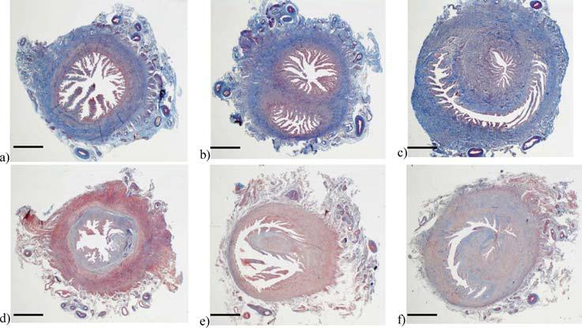

Figura 1 – Proporção da quantidade de colágeno (corado em azul) e músculo liso (corado em rosa) na matriz extracelular cervical de ovelhas ao longo das fases pré pico de LH (a – c) e luteal (d – f), nas regiões uterina (a,d), região média (b,e) e vaginal (c,f); (KERSHAW et al., 2007)

De acordo com a característica dos anéis cervicais, Kershaw e colaboradores (2005) classificaram os tipos de cérvix em graus: grau 1 – a cérvix possui uma série de anéis completos e alinhados sem interdigitações; grau 2 – a cérvix apesenta uma mistura de anéis completos e incompletos com interdigitações obstruindo a luz do órgão; e grau 3 – cérvix com predomínio de anéis incompletos que formam interdigitações e são desalinhados (figura 2). Um estudo produziu moldes de silicone das cérvices de 79 ovelhas mestiças, mostrando que os anéis apresentam conformação em “funil”, ou seja, são mais largos cranialmente e mais estreitos caudalmente. Além disso, este mesmo estudo concluiu que o segundo e terceiro anéis são os mais estreitos e, à injeção de contraste, há maior resistência quando este é injetado na primeira metade da cérvix, refluindo para a vagina, enquanto que quando depositado do terço médio em diante, o contraste flui rapidamente para a luz uterina (HALBERT et al., 1990). Tais dados mostram que o maior desafio na penetração cervical encontra-se na porção vaginal da cérvix.

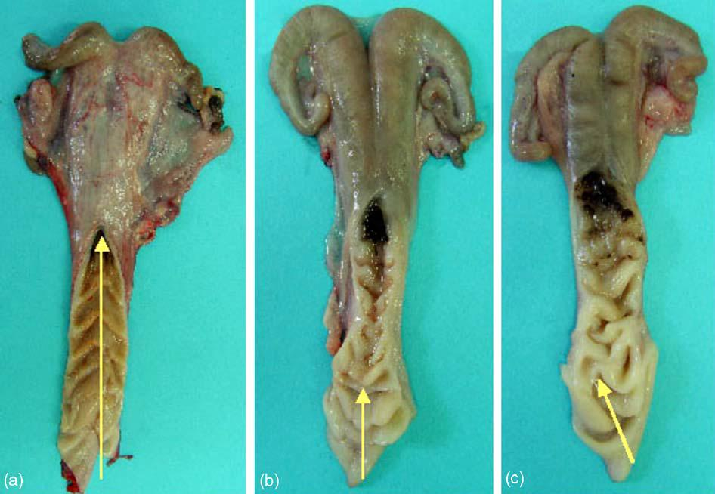

Figura 2 – Fotografia ilustrativa de cérvices de ovelhas em corte, mostrando os anéis cervicais e os diferentes graus de interdigitações formados entre eles (KERSHAW et al., 2005) (a) – grau um, (b) – grau dois e (c) grau 3. As setas amarelas mostram a profundidade máxima de penetração.

Além desta particularidade anatômica na luz do canal cervical, outro fator que dificulta a penetração cervical são os diversos tipos de entrada que o óstio cervical externo pode apresentar. Tais diferentes entradas também receberam uma classificação por Kershaw et al. (2005) em: bico de pato - duas protuberâncias de tecido cervical opostas se insinuam na vagina com um óstio cervical externo similar a uma fenda horizontal; fenda - não apresenta nenhuma projeção para o interior da vagina com uma abertura reta dando acesso ao canal cervical; roseta - uma série de dobras de tecido cervical se projetam para o interior da vagina (e se entremeiam com aspecto de pétalas de rosa) encobrindo a entrada do canal cervical; papila - uma papila se projeta para o interior da vagina com a entrada do óstio cervical externo em seu ápice e flap - uma dobra de tecido cervical se projeta para a vagina e recobre total

ou parcialmente o óstio cervical externo criando uma aparência de uma aba de envelope (figura 3).

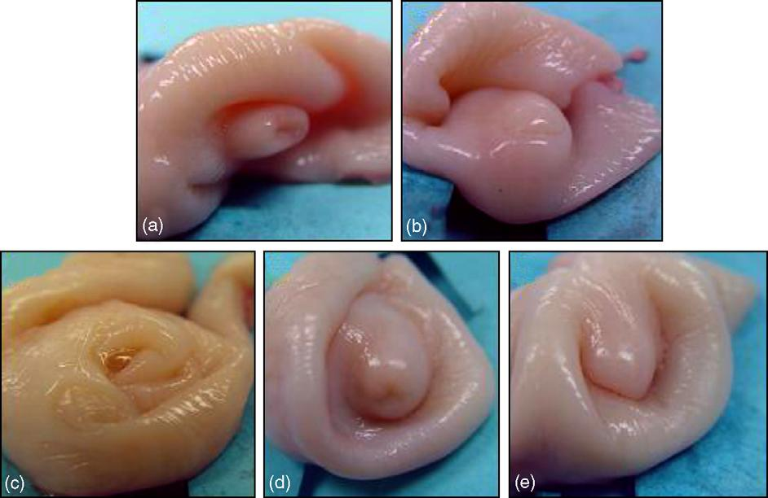

Figura 3 – Fotografia ilustrativa dos diferentes tipos de óstio cervical de ovelhas (KERSHAW et al., 2005) (a) – bico de pato, (b) – fenda, (c) – roseta, (d) – papila, (e) - flap

Dada esta variedade anatômica, para que seja possível o correto posicionamento de uma sonda no óstio cervical, é necessária a visualização do mesmo, o que só é possível por meio do pinçamento e tração da cérvix até a comissura vulvar. A tração cervical também promove maior alinhamento dos anéis cervicais, facilitando a passagem da sonda (HALBERT et al., 1990). Um estudo detectou uma relação entre o tipo de entrada e o grau de penetração cervical sendo que a entrada tipo flap e bico de pato apresentaram maior relação com cérvices classificadas como grau 1 (respectivamente 53,8% e 50%) que teoricamente permitem a penetração com mais facilidade, enquanto os demais tipos de entrada se relacionavam apenas 22,6 a 36,4% com este mesmo grau (MOURA et al., 2011). Outros autores, entretanto, não encontraram tal relação (NAQVI et al., 2005; TAQUEDA et al., 2011) de modo que este ainda é um dado controverso. Todos estes

aspectos anatômicos variam, ainda, entre as diferentes raças de ovinos, a idade e ordem de parto do animal (KAABI et al., 2006; NAQVI et al., 2005). Em raças em que a cérvix é mais curta, estreita e com maior número de anéis a penetração é mais difícil e, portanto, a profundidade alcançada com o cateter é menor. Já em raças onde a cérvix é mais longa, larga e com menos anéis é possível a penetração profunda, atingindo a luz uterina. Com a idade, a tendência é que a cérvix vá se tornando mais longa e mais larga (KAABI et al., 2006). O aspecto do óstio cervical também varia com a idade e ordem de parto do animal, além da raça. No estudo de Taqueda et al. (2011) com ovelhas da raça Santa Inês, o tipo de óstio mais frequente em nulíparas foi papila (69,7%) e em pluríparas, roseta (35,9%). Já no estudo de Kershaw et al. (2005) com animais mestiços o tipo de entrada mais frequente foi flap (36%) e o segundo bico de pato (25,9%). Esta característica anatômica da cérvix ovina parece não ter tanta importância do ponto de vista prático, visto que devido à sua imensa variabilidade influenciada por múltiplos aspectos não pode ser utilizada como fator preditivo do sucesso na transposição.
A anatomia da cérvix da ovelha, portanto, com seu lúmen estreito e anéis excêntricos impossibilita a realização dos procedimentos de inseminação artificial, coleta e transferência de embriões por via trans-cervical levando ao uso de técnicas muito mais invasivas e onerosas como a IA via laparoscopia e a coleta de embriões (CE) via laparotomia (CANDAPPA; BARTLEWSKI, 2011).

3.2 FISIOLOGIA DO RELAXAMENTO CERVICAL

No momento do parto, a dilatação cervical ocorre quando a concentração plasmática de progesterona torna-se baixa e a de estrogênio alta, inversamente ao que ocorre durante o período gestacional, e a ocitocina é um dos principais hormônios envolvidos neste evento (KHALIFA; SAYRE; LEWIS,1992). Já foi comprovado que os receptores de ocitocina no tecido uterino são estimulados após a administração de 17- ß-estradiol, em ratas e coelhas (SOLOFF, 1975; NISSENSON; FLUORET; HECHTER,1978). Estudos também já demonstraram que o efeito relaxante da ocitocina ocorre pelo aumento local da produção de ciclooxigenase-2 (COX-2) e

consequentemente o aumento da síntese de prostaglandinas (MIZRACHI; SHEMESH,

1999).

Em animais não gestantes há um grau de relaxamento cervical natural durante a fase folicular do ciclo estral (KERSHAW-YOUNG et al., 2009). Estudos propõem que a sequencia de eventos que desencadeiam tal relaxamento seja iniciada pelo desenvolvimento folicular induzido pelo hormônio folículo estimulante (FSH), gerando um aumento periovulatório da concentração de 17ß-estradiol, que estimula a expressão dos receptores de ocitocina (FALCHI; SCARAMUZZI, 2015). Um estudo com a administração de estradiol e ocitocina em diferentes doses em ovelhas mostrou que a administração apenas de estradiol não foi capaz de dilatar a cérvix dos animais. Entretanto, a administração de ocitocina 12 horas após a injeção de estradiol, em doses variando entre 80 a 150 UI, permitiu a penetração de 75 a 100% das cérvices dos animais estudados (MASOUDI et al., 2012).
A interação da ocitocina com seus receptores promove aumento intracelular de cálcio (Ca2+), necessário para a ativação da enzima fosfolipase A2 que mobiliza o ácido araquidônico (AA) da membrana fosfolipídica celular. O AA é o substrato para a COX-
2 formar a prostaglandina H2 que sofre a ação de enzimas específicas que a convertem no produto final, que na cérvix é representado predominantemente pela prostaglandina E2 (PGE2) (FALCHI et al., 2012). Os efeitos da PGE2 envolvidos no relaxamento cervical são mediados pelos receptores EP2 e EP4, induzindo o relaxamento da musculatura lisa e a síntese de GAGs, em especial o AH, pelos fibroblastos. A interação da PGE2 com seus receptores EP1 e EP3 em contrapartida, promove contração da musculatura lisa (KERSHAW-YOUNG et al., 2009). O AH possui afinidade pelas moléculas de água e aumenta o conteúdo hídrico da matriz extracelular, o que possivelmente promove a separação das fibras de colágeno aumentando o espaço entre elas culminando no relaxamento cervical (KERSHAW- YOUNG et al., 2009).
Um estudo que caracterizou o aumento dos receptores de ocitocina em diferentes regiões da cérvix de ovelhas em estro mostrou que o epitélio lumenal foi a região que apresentou maior densidade, com pico de expressão dos receptores 36h após o estro. Este dado sugere que de fato a ação indireta da ocitocina, via síntese de PGE2 seria responsável pelo relaxamento cervical. Embora este estudo não tenha

detectado diferenças significativas na quantidade de receptores de ocitocina na camada muscular cervical durante o estro, o rápido efeito da administração de ocitocina exógena no aumento da atividade eletromiográfica local sugere que sua atividade na musculatura lisa também contribui para iniciar a dilatação cervical (AYAD et al., 2004).
Um dado de grande relevância é o fato de que os receptores EP2 tem sua expressão diminuída durante a fase do ciclo onde as concentrações plasmáticas de estrogênio estão mais baixas e as de progesterona mais altas. Além disso, o estradiol estimula e a progesterona inibe a síntese de AH o que vai refletir diretamente em um menor relaxamento cervical no momento adequado à coleta de embriões, a fase progesterônica do ciclo (UCHIYAMA; SAKUTA; KANAYAMA, 2005; KERSHAW- YOUNG et al., 2009).
Um terceiro hormônio envolvido no relaxamento do aparelho reprodutor é a relaxina, descoberta há cerca de 90 anos atrás, porém apenas caracterizada por volta dos anos 60 quando técnicas de isolamento proteico in vivo e in vitro avançaram. Foi estabelecida como hormônio vital durante a gestação no final dos anos 80, aparentemente mantendo o miométrio quiescente, prevenindo contra contrações e parto prematuros. É produzida principalmente pela placenta, mas também no útero e corpo lúteo (CL) em fêmeas, testículos e próstata em machos, assim como em outros órgãos fora do sistema reprodutivo como rins e coração, pois atua como um neuropeptídeo no sistema nervoso central, assim como vasodilatador e estimulante cardíaco (BERGFELT; PETER; BEG, 2014). Embora dilate a cérvix em humanos em estágios avançados de gestação, na cérvix de ovinos a relaxina parece não ter um efeito relaxante tão expressivo. Um estudo com a relaxina aplicada 12 horas antes da inseminação em ovelhas não influenciou a profundidade de inseminação e não promoveu dilatação pincipalmente no óstio cervical externo, o que não suscitou muitos trabalhos posteriores sobre seus efeitos na espécie (NEMEC et al., 1988; AKINBAMI et al., 1990; CANDAPPA; BARTLEWSKI, 2011).

3.3 TRANSPOSIÇÃO CERVICAL

A dificuldade na penetração cervical em ovelhas levou ao estudo de diversas técnicas visando o relaxamento da mesma, tais como a administração de hormônios como FSH, ocitocina, estradiol e misoprostol, um análogo sintético da prostaglandina E2 (WULSTER-RADCLIFFE; COSTINE; LEWIS, 1999; FALCHI et al., 2012; MASOUDI et al., 2012; CANDAPPA; BARTLEWSKI, 2014)
Os resultados dos estudos avaliando relaxamento cervical promovido pela administração de hormônios em ovelhas ainda são controversos. Um aspecto notório é a influência da raça na facilidade ou dificuldade de penetração cervical, o que reflete um padrão anatômico racial (KAABI et al., 2006; FALCHI et al., 2012; MASOUDI et al.,
2012).

No estudo realizado por Falchi et al. (2012) os tratamentos com prostaglandina e/ou FSH (2 mg intracervical) e ocitocina (300 UI intracervical) no período pré- ovulatório não promoveram nenhuma alteração no grau de penetração cervical nas cinco raças de ovinos estudadas (Welsh Mountain, Île-de-France, Vendéenne, Romanov e Sarda). Por outro lado, Flohr et al. em 1999 obtiveram sucesso na transposição cervical em 100% dos animais tratados com 100 µg de estradiol e 100 UI de ocitocina para coleta de oócitos. Um trabalho testando apenas os efeitos da ocitocina administrada 44 e 52h após a remoção do implante de progesterona em diferentes doses (200, 400 e 600 UI) permitiu a passagem de uma sonda em 77% dos animais. Quando combinada com a administração de estradiol (100 µg 12h antes) essa taxa aumentou para 83% (KHALIFA, SAYRE, AND LEWIS, 1992).

Uma investigação dos efeitos do misoprostol (1 mg) associado ou não ao FSH (2 mg) ambos por via transcervical no período periovulatório em ovelhas Welsh Mountain pluríparas mostrou que tanto os hormônios administrados isoladamente como em conjunto permitiram penetração uterina em 100% dos animais (LEETHONGDEE et al., 2007). O estudo realizado por Gusmão et al. (2009) com a aplicação tópica de misoprostol (200 µg) sobre o óstio cervical de ovelhas da raça Dorper permitiu a coleta de embriões em 94,8% dos animais tratados. O mesmo grupo de pesquisadores realizou um estudo similar, com ovinos da raça Santa Inês e obteve sucesso na transposição cervical de 67% dos animais que receberam o misoprostol

(GUSMÃO et al., 2007) o que mostra a grande influência racial na anatomia cervical e diferença na resposta aos protocolos de dilatação. O estudo realizado por Candappa e Bartlewski (2014) em ovelhas mestiças de Rideau Arcott x Polled Dorset com um dispositivo de liberação contínua de dinoprostona (0,3 mg/h), outro análogo sintético da prostaglandina E2, permitiu a penetração cervical em apenas 55% dos animais submetidos à coleta de embriões.

Outras substâncias tem sido empregadas nas tentativas de dilatar o canal cervical. Perry et al. em 2010 aplicaram AH intracervical em ovelhas adultas mestiças da raça Welsh Mountain durante o estro e obtiveram aumento de até 3,4 cm de penetração cervical. Já um estudo com aplicação de interleucina-8 humana via dispositivo vaginal não promoveu relaxamento cervical em ovelhas (CROY et al.,
1999).

Os hormônios utilizados nos estudos citados, embora induzam adequado relaxamento cervical, não promovem analgesia, o que os torna, quando utilizados sozinhos, impróprios para a realização de procedimentos tais como IA, coleta de embriões e TE via transcervical onde a manipulação da vagina e tração da cérvix fazem-se necessárias. Tais procedimentos promovem um estímulo álgico considerável e os animais, especialmente as nulíparas, apresentam reações aversivas exacerbadas tais como vocalização, tentativa de fuga ou mesmo deitam-se para se livrar da manipulação. Alguns estudos com o uso de fármacos anestésicos e analgésicos por via epidural e subaracnoidea para a realização de procedimentos obstétricos em pequenos ruminantes já foram realizados (DeROSSI et al., 2009; SANTOS et al.,
2009). A injeção subaracnoidea de cetamina sozinha ou em combinação com o misoprostol tópico sobre o óstio cervical obteve sucesso em 100% dos animais mestiços tratados no trabalho publicado por DeRossi et al., 2009. Tal estudo porém, tendo utilizado uma amostra de apenas seis animais, não comprova a repetibilidade da técnica. A anestesia subaracnoidea, quando comparada à epidural apresenta maiores riscos de lesões acidentais da medula espinhal.

3.4 ANESTESIA E ANALGESIA EPIDURAL

A anestesia epidural é uma técnica bem estabelecida e amplamente utilizada em pequenos ruminantes em procedimentos onde seja necessária a dessensibilização

de regiões tais como membros pélvicos, cauda, flanco, períneo, reto, vulva e vagina. Os fármacos mais comumente utilizados são os anestésicos locais tais como a lidocaína ou a bupivacaína, que promovem um bloqueio não-seletivo de fibras simpáticas motoras e sensitivas (DeROSSI et al., 2012a). Os anestésicos locais produzem efeitos variados de acordo com a sua dose e concentração. Já se sabe, por exemplo, que concentrações mais altas são potencialmente mais perigosas em termos de neurotoxicidade do que doses baixas. Concentrações mais baixas diminuem o tempo de anestesia, porém aumentam a eficiência e a segurança. Além disso, em concentrações altas os anestésicos locais promovem vasodilatação, fazendo com que o anestésico permaneça por menos tempo no local, enquanto em concentrações baixas tendem a promover vasoconstrição e, portanto, mantém o anestésico presente no local de ação por mais tempo (DeROSSI et al., 2012b). A anestesia epidural pode ser classificada como cranial ou caudal dependendo da distância e direção pela qual a solução administrada se dispersa e a extensão da área onde o bloqueio sensitivo e motor ocorrem. Isto depende primariamente do volume da solução injetada e da concentração e dispersão do agente utilizado (CADILI et al., 2009). Os pontos mais comuns de punção do espaço epidural são os espaços sacrococcígeo, o primeiro espaço intercoccígeo e o espaço lombossacro (TRANQUILLI; THURMON; GRIMM,
2007). Os dois primeiros são utilizados preferencialmente quando o objetivo é a epidural caudal, enquanto o espaço lombossacro é usado preferencialmente quando objetiva-se o bloqueio cranial. É importante ressaltar que grandes volumes administrados no espaço sacroccígeo ou intercoccígeo se dispersam cranialmente bloqueando as fibras nervosas que inervam os membros pélvicos. Quando do uso de anestésicos locais, a anestesia cranial bloqueia as fibras que inervam os membros pélvicos, promovendo ataxia e decúbito. Em alguns casos, onde o decúbito é uma consequência indesejável, outras opções de fármacos com propriedades analgésicas e com menos efeitos sobre as fibras motoras devem ser consideradas.
Agentes tais como agonistas dos receptores alfa2-adrenérgicos, agentes dissociativos e opióides já foram utilizados sozinhos ou em combinação via epidural em diversas espécies (OLESKOVICZ et al., 2006; GUIRRO et al., 2011; HABIBIAN; BIGHAM; AALI, 2011) para promover analgesia e relaxamento.

3.4.1 Agentes dissociativos – cetamina

A cetamina é um agente dissociativo que possui ação como antagonista dos receptores do tipo N-metil-D-aspartato (NMDA), envolvidos na transmissão e modulação da informação nociceptiva em nível medular. Vários estudos comprovaram que a administração epidural deste fármaco reduz a transmissão de estímulos nociceptivos promovendo analgesia, inclusive em casos de hiperalgesia (OLESKOVICZ et al., 2006; LEITE, 2010). Além de suas características vantajosas como estimulação cardiovascular e apenas leve depressão respiratória, o fato de a analgesia ser obtida em doses sub-anestésicas torna o uso da cetamina atrativo para o tratamento da dor, tanto aguda como crônica (DeROSSI et al., 2012c; MEINTJES,
2012). A cetamina promove bloqueio motor devido a uma ação do tipo anestésico local de seu isômero levógiro S(+), resultante do seu antagonismo aos receptores NMDA, que ocasiona a redução do influxo dos canais de sódio diminuindo a despolarização dos neurônios motores (OLESKOVICZ et al., 2006). Este fenômeno explica a dilatação cervical obtida após a administração do fármaco via subaracnóidea (DeROSSI et al.,
2009) e também a ataxia dose-dependente após administração epidural observada em alguns trabalhos (OLESKOVICZ et al., 2006; LEITE, 2010). Este bloqueio, porém, é dose-dependente e doses sub-anestésicas são capazes de gerar um efeito analgésico adequado, com mínimos efeitos colaterais. Um estudo em equinos com administração epidural de bupivacaína 0,25% isolada (0,04 mg.kg-1) ou associada à cetamina (0,5 mg.kg-1) em dose inferior (0,02 mg.kg-1) mostrou que a associação com a cetamina promoveu efeito analgésico igual, e bloqueio motor de menor duração, sem efeitos colaterais tais como ataxia (DeROSSI et al., 2012b). Um estudo com cabras da raça
Black Bengal utilizando diversos fármacos por via epidural incluindo a cetamina na dose de 5,0 mg.kg-1 descreveu efeitos colaterais deste protocolo tais como excitação, tremores musculares e timpanismo (ROY et al., 2014) corroborando a teoria de que os efeitos colaterais são dose-dependentes. Outro estudo com administração epidural de cetamina na dose de 2,5 mg.kg-1 em ovelhas associada ou não ao sulfato de magnésio (DeROSSI et al., 2012c) revelou apenas leve sedação sem outros efeitos colaterais cardiovasculares ou comportamentais. Em todos estes trabalhos a analgesia promovida pela cetamina foi satisfatória em toda a região perineal, membros pélvicos e

cauda por períodos variáveis de tempo de acordo com a dose e concentração empregadas.

3.4.2 Agonistas dos receptores alfa-2-adrenérgicos – xilazina

A xilazina é o agonista α-2 mais comumente utilizado como sedativo em animais de grande porte, 20 vezes mais potente em ruminantes do que nas demais espécies (KASTNER, 2006). Além de ser um potente relaxante muscular, é comumente empregado nas técnicas epidurais de analgesia (GUIRRO et al., 2011). Promove analgesia por meio de sua interação com os receptores α-2 adrenérgicos presentes nas vias de modulação descendentes da medula espinhal e supraespinhais. Estudos já demonstraram uma alta densidade de receptores α-2 adrenérgicos no corno dorsal da medula de ovinos, o que justifica seu potente efeito analgésico na espécie (KASTNER, 2006). Quando administrados por via intratecal ou epidural aumentam o limiar nociceptivo e seu período de latência varia de 10 a 20 minutos em função da dose e concentração. A analgesia promovida por alfa-2 agonistas em ovinos por ambas as vias dura cerca de 100 minutos (KASTNER, 2006). Dentre os ruminantes, os caprinos são mais sensíveis que ovinos, além de que diferenças entre raças de ovelhas em relação à sensibilidade já foram reportadas (GALATOS, 2011; ROSTAMI; VESAL, 2012). Alguns possíveis efeitos indesejáveis da xilazina incluem depressão respiratória, hipercapnia, hipertensão arterial inicial seguida de hipotensão e bradicardia, mas estes efeitos em geral são observados após injeção intravenosa (IV), sendo que administrações intramusculares (IM) reduzem sobremaneira tais efeitos (SHAH; DING; HU, 2014). Diversos mecanismos pelo quais os alfa-2 agonistas promovem seus efeitos cardiorespiratórios são propostos (GALATOS, 2011). Outros efeitos característicos desta classe farmacológica são o aumento do débito urinário e hiperglicemia, esta última tanto pela inibição direta da produção de insulina pelas células ß pancreáticas como pelo estímulo ao aumento da produção hepática de glicose. Já foi reportado que a administração epidural de xilazina promove relaxamento da musculatura constritora da vulva e esfíncter anal (SHAH; DING; HU, 2014). A xilazina possui um efeito abortivo no terço final da gestação, por um efeito similar ao da ocitocina e deve ser evitado em animais gestantes (GALATOS, 2011).

3.4.3 Opióides – morfina

Opióides são fármacos largamente utilizados em diversas espécies nos períodos pré, trans e pós-operatórios, assim como no manejo de dores severas, por sua alta capacidade de minimizar ou mesmo abolir a dor. Promovem analgesia por meio de sua interação com receptores opióides tipo µ e ⱪ. A administração de morfina por via epidural é uma técnica utilizada com frequência em diversas espécies por promover analgesia de longa duração (GUIRRO et al., 2011; HABIBIAN; BIGHAM; AALI, 2011; DeROSSI et al., 2012b). Efeitos colaterais relacionados à administração de opióides tais como liberação de histamina e consequente hipotensão, bradicardia ou euforia geralmente são relatados após administração sistêmica. Em contraste, quando injetados localmente, como por via epidural, estes efeitos indesejáveis são pouco relatados e dependem da absorção sistêmica para que ocorram (GUIRRO et al.,
2011). A absorção sistêmica da morfina é retardada pela sua característica altamente hidrosolúvel, de modo que seu período de latência é mais longo, mas também seus efeitos colaterais são menores quando administrados por esta via (DeROSSI et al.,
2012b). A associação de fármacos analgésicos/anestésicos administrados via epidural é vantajosa, pois permite a redução das doses de cada fármaco. Desta forma, os efeitos colaterais promovidos por cada um deles são reduzidos, além de que alguns fármacos apresentam ação sinérgica, acentuando os efeitos analgésicos e anestésicos uns dos outros. O estudo de DeRossi et al. (2012a) com equinos associando a bupivacaína 0,25% (0,2 mg.kg-1) à morfina (0,1 mg.kg-1) prolongou o efeito analgésico em aproximadamente 120 minutos quando comparado à administração da bupivacaína sozinha (0,4 mg.kg-1).
Para ser realizada com maior segurança, é conveniente que o animal que vai

ser submetido à anestesia espinhal seja sedado. Um adequado posicionamento do animal auxilia na dilatação do espaço intervertebral fazendo com que a punção do espaço epidural seja realizada com maior facilidade. Os principais posicionamentos utilizados são a posição de “esfinge”, onde o animal é colocado em decúbito esternal com seus membros pélvicos tracionados cranialmente ou, em decúbito lateral, também com os membros pélvicos tracionados cranialmente. Tais posições são incômodas, de modo que o animal alerta pode relutar em ser mantido assim posicionado. Além disso, em muitos casos a ruptura do ligamento flavo é acompanhada por um movimento

brusco do animal e em tais situações, uma lesão da medula espinhal pode ocorrer (TRANQUILLI; THURMON; GRIMM, 2007). O uso de sedativos faz com que o animal torne-se mais permissivo à contenção e menos responsivo à estímulos, de forma que minimizam-se os riscos de acidentes durante a punção e injeção

3.5 TRANQUILIZANTES E SEDATIVOS

Tranquilizantes e sedativos são fármacos utilizados primariamente para reduzir a ansiedade. Possuem uma série de aplicações, tais como manter os animais calmos para um exame físico, reduzir o estresse em transporte, ou como pré-anestésicos, reduzindo a quantidade necessária de agentes indutores e anestésicos gerais. As principais classes farmacológicas usadas para tais fins são os fenotiazínicos (e.g acepromazina), os alfa-2-agonistas (e.g. xilazina) e os benzodiazepínicos (e.g. diazepam). Os opióides, fármacos com propriedades primariamente analgésicas, também são utilizados em geral em conjunto com fármacos destas outras classes para promover neuroleptoanalgesia, mas raramente sozinhos como sedativos, principalmente em grandes animais (TRANQUILLI; THURMON; GRIMM, 2007).
A acepromazina é um derivado fenotiazínico com potente efeito neuroléptico e com toxicidade relativamente baixa. Pode promover depressão cardio-respiratória, vasodilatação periférica gerando hipotensão, hipotermia, além de possuir efeitos antieméticos e antiespasmódicos. Apesar disso, pode reduzir o limiar de convulsão sendo contra-indicado em animais epiléticos (TRANQUILI; THURMON; GRIMM, 2007). Em ruminantes não é frequentemente utilizado, pois ao contrário do que ocorre em outras espécies tais como equinos ou cães, seu poder sedativo é limitado. Apesar disso ele reduz a dose necessária de outros fármacos, de modo que seu uso na anestesia balanceada tem valor nestas espécies, permitindo o uso de doses mais baixas reduzindo, portanto, efeitos colaterais (GALATOS, 2011).
Os benzodiazepínicos são fármacos com efeitos ansiolíticos, anticonvulsivantes, sedativos, e relaxantes musculares, mas não possuem propriedades analgésicas. Seus efeitos cardiovasculares e respiratórios são mínimos e transitórios, de modo que seu uso em animais com doenças cardiopulmonares pré- existentes tende a ser seguro, mas uma diminuição do volume minuto e hipoxemia transitórias podem ocorrer. O diazepam é irritante para os tecidos, portanto sua

administração deve ser preferencialmente IV, enquanto que o midazolam é hidrosolúvel, podendo ser administrado tanto por via IV quanto IM (GALATOS, 2011).

3.6 HEMOGASOMETRIA

A hemogasometria é uma importante ferramenta para a avaliação do equilíbrio ácido-base nos fluidos orgânicos e avaliação do prognóstico de determinadas doenças. Dependendo da origem, o desequilíbrio, acidose ou alcalose, pode ser classificado como metabólico ou respiratório (SOARES et al., 2012). Em ruminantes muitas condições podem gerar distúrbios ácido-base, tais como doenças afetando os tratos urinário, digestivo, endócrino e respiratório (SOARES et al., 2012). Durante a anestesia, muitos fármacos levam à depressão cardiorespiratória, o que impacta diretamente neste equilíbrio levando, portanto, à alcalose ou acidose respiratórias (ISMAIL; JAWASREH; AL-MAJALI, 2010). Um trabalho com o uso de xilazina epidural em carneiros na dose de 0,4mg.kg-1 mostrou uma importante depressão respiratória levando à alcalose respiratória, reafirmando que mesmo por esta via, os fármacos possuem potencial depressor (AMINKOV; HUBENOV, 1995). O monitoramento das variáveis cardiorrespiratórias é essencial à detecção precoce de alterações indesejáveis que possam ocorrer durante a anestesia. Neste cenário, a avaliação dos gases respiratórios pelos parâmetros PaO2, PaCO2 e pH permite uma avaliação objetiva deste sistema detectando rapidamente variações, muitas vezes antes mesmo de haver respostas clinicamente perceptíveis (ISMAIL; JAWASREH; AL-MAJALI,
2010).

3.7 BEM ESTAR ANIMAL

Durante muito tempo a dor e o bem-estar dos animais foram negligenciados e mesmo hoje muitas dúvidas ainda pairam sobre o tema (NÓBREGA, 2008). O bem estar animal é um assunto atualmente bastante explorado na literatura e os veterinários tem se tornado cada vez mais conscientes do uso de analgésicos em seus pacientes (MEINTJES, 2012). A determinação, porém, do status de bem estar e dor

nas diferentes espécies ainda permanece um objeto de estudo e indicadores tem sido avaliados quanto à sua confiabilidade. Indicadores de bem-estar animal podem ser categorizados como aqueles avaliados pela observação ou exame dos animais; aqueles relacionados à questões de abrigo e alimento (recursos); e os relacionados à políticas de manejo (PHYTHIAN et al., 2012). Dentre os parâmetros avaliados no animal, alguns são mais subjetivos, relacionados ao comportamento, vocalizações e ingestão de alimentos e água, enquanto outros são mais objetivos como a aferição de parâmetros fisiológicos e a dosagem de hormônios tais como o cortisol. A avaliação das concentrações plasmáticas de cortisol já foi estabelecida como uma forma confiável de avaliação da dor e stress em ovinos (MOLONY; KENT; MCKENDRICK,
2002)

4. MATERIAL E MÉTODOS

O projeto foi submetido à Comissão de Ética em Uso de Animais da Universidade Federal Fluminense, sendo aprovado em 12 de abril de 2012 sob o número de protocolo 191 (Anexo 1).

4.1 DELINAMENTO EXPERIMENTAL

O estudo foi delineado em dois ensaios. No ensaio I foram testados diferentes protocolos de anestesia epidural com o objetivo de dilatar o canal cervical para a passagem de uma sonda metálica, verificando se o acesso ao útero por via transcervical seria possível. Além disso, foram avaliados os efeitos analgésicos, cardiorrespiratórios e hemogasométricos dos protocolos epidurais para a avaliação de sua eficácia e segurança na espécie. O ensaio II teve como objetivo combinar a melhor técnica de anestesia epidural obtida no ensaio I com diferentes protocolos hormonais para dilatação do canal cervical. Ambos os ensaios foram delineados em modelo cross over.

4.2 LOCAL E PERÍODO DE REALIZAÇÃO DO ESTUDO

O estudo foi conduzido na Unidade de Pesquisa Experimental em Caprinos e Ovinos (UniPECO), localizada na Fazenda Escola da Universidade Federal Fluminense (UFF), no município de Cachoeiras de Macacu, Rio de Janeiro, Brasil (latitude -22º 27’45” longitude-42º 39’11” altitude 57 metros) As ovelhas foram alojadas em baias coletivas em um galpão anexo à unidade de pesquisa. O estudo foi realizado durante a estação reprodutiva, entre os meses de abril e agosto.

4.3 ANIMAIS EXPERIMENTAIS

Foram utilizadas 60 ovelhas pluríparas, cíclicas, da raça Santa Inês, sendo 30 (peso médio de 50,7 ±5,4 kg) no ensaio I, e 30 (peso médio de 39,64 ± 5,65 kg) no ensaio II. Os animais tinham idades variando entre 24 e 48 meses e escores corporais

entre 2,75 e 3,5 (KENYON et al., 2014). Exames clínicos, e ginecológico foram efetuados a fim de atestar a higidez dos animais, antes de sua inclusão no estudo. Os animais foram alimentados com capim coast cross picado no cocho, 300g/animal/dia de ração balanceada para ovinos 18% de proteína (Ovicorte 18®Guabi, Nutrição e Saúde Animal S.A., Nova Campinas, Brasil), sal mineral (Ovinofós®, Tortuga Companhia Zootécnica e Agrária, São Paulo, Brasil) e água oferecidos à vontade.

4.4 DOSAGENS HORMONAIS

Foram colhidas amostras para dosagem de progesterona (P4) e cortisol. Para P4, amostras de 4 mL de sangue total foram colhidas da veia jugular externa em tubos com EDTA, e para dosagem de cortisol, amostras de 8 mL de sangue total da veia jugular foram colhidas em tubos com heparina. As amostras foram imediatamente centrifugadas sob refrigeração a 5 ºC a 1000g X 15 minutos e o plasma foi então aspirado e estocado a –20ºC até a análise. O tempo entre a coleta e a estocagem não excedeu duas horas. As amostras foram analisadas no Laboratório de Dosagem Hormonal do Setor de Reprodução Animal, localizado na Faculdade de Veterinária da UFF em Niterói. Rio de Janeiro, Brasil. Os hormônios foram dosados nas amostras pela técnica de radioimunoensaio (RIA) com kits comerciais (BeckmanCoulter - Immunotech, Marseille, França).

4.5 HEMOGASOMETRIA

Análises hemogasométricas foram realizadas no Ensaio I. Foram colhidas amostras de 0,5 mL de sangue total da artéria auricular caudal por punção percutânea com seringas descartáveis de 1 ml com agulhas hipodérmicas (9,0 x 0,3 mm) estéreis. As amostras foram depositadas no cartucho CG8+ (Abbott Laboratórios do Brasil,Rio de Janeiro, Brasil) imediatamente após a coleta e analisadas no equipamento portátil i- Stat (Abbott Laboratórios do Brasil, Rio de Janeiro, Brasil). O cartucho CG8+ forneceu os seguintes parâmetros: potencial hidrogeniônico (pH), pressão parcial de oxigênio (PO2em mmHg), saturação de oxigênio (sO2 em %), pressão parcial de dióxido de carbono (PCO2 em mmHg), dióxido de carbono total (TCO2 em mmol/L), bicarbonato

(HCO -
3
em mmol/L), desvio de bases (DB em mmol/L), hemoglobina (Hb em g/dL),

hematócrito (Ht em %), sódio (Na+ em mmol/L), potássio (K+ em mmol/L), cálcio ionizado (iCa2+ em mmol/L) e glicose (em mg/dL).

4.6 AVALIAÇÕES QUALITATIVAS

Os dados obtidos nestas avaliações foram registrados segundo escalas em escores de 1 a 4. Os animais foram avaliados quanto à analgesia durante pinçamento, tração e tentativas de transposição cervical (tabela 1).

Tabela 1 – Escores de analgesia durante pinçamento, tração e tentativas de transposição cervical em ovelhas.

Analgesia

Grau Descrição

1 Ausência de analgesia - resposta aversiva máxima com tentativa de fuga, decúbito, vocalização.
2 Analgesia discreta, com reação ao pinçamento e não suportando a tração.

3 Analgesia moderada, sem reação ao pinçamento da cérvix mas com reação à tração com resposta aversiva ao estímulo.
4 Analgesia total, sem reação ao pinçamento nem à tração da cérvix.

Avaliou-se o relaxamento de vulva e vagina, relaxamento anal (quadro 1) e dilatação cervical (quadro 2) segundo escalas preconizada por DeRossi et al. (2009).

Quadro 1 – Escalas de relaxamento de vulva e vagina e anal (DeROSSI et al., 2009).

Grau | Relaxamento de vulva e vagina
1 | Normal – sem relaxamento
2 | Discreto relaxamento – passagem do espéculo com dificuldade
3 | Bom relaxamento – passagem fácil do espéculo, mas com desconforto
4 | Relaxamento total – passagem fácil do espéculo, sem desconforto
Relaxamento anal
1 | Tônus normal sem relaxamento
2 | Relaxamento do esfíncter anal com passagem do dedo com dificuldade e  reflexo presente
3 | Relaxamento do esfíncter anal, com passagem do dedo com facilidade e  reflexo reduzido
4 | Relaxamento completo do esfíncter anal permitindo boa palpação da cérvix  pelo reto e reflexo ausente

Quadro 2 – Escala de dilatação cervical em ovinos (DeROSSI et al., 2009).

Grau | Dilatação cervical
1 | Dificuldade máxima, impossibilidade de passar quaisquer anéis cervicais
2 | Dificuldade reduzida, passando os primeiros anéis cervicais
3 | Passagem pela cérvix para o interior do útero, com resistência
4 | Ausência de resistência, com dilatação completa de todos os anéis cervicais e  passagem fácil do aplicador para o interior do útero.

O grau de sedação foi avaliado em escores atribuídos pelo observador de acordo com respostas a estímulos visuais e auditivos e posicionamento do animal e a resposta sensitiva foi aferida por meio de pinçamento cutâneo, desde a prega interdigital, até a região do flanco, em ambos os lados (tabela 2). Os escores foram registrados em fichas de acompanhamento próprias tal como quaisquer intercorrências ou particularidades relacionadas aos parâmetros avaliados durante e após o procedimento durante um período de avaliação total de 120 minutos após a epidural (anexos 2 e 3).

Tabela 2 – Escalas de sedação e respostas sensitiva e motora em ovinos. Grau Sedação
1 Totalmente alerta, responsivo a estímulos visuais, auditivos e táteis.

2 Atáxico, mas responsivo a estímulos.

3 Cabeça baixa, ataxia severa ou decúbito, respostas reduzidas a estímulos.

4 Deprimido, irresponsivo a estímulos, decúbito, cabeça voltada para o flanco.

Resposta motora

1 Propriocepção normal, em estação e com rápida reação a estímulos adversos.

2 Discreta perda da propriocepção, tônus muscular e movimentos nos membros normais ainda que apresentando ataxia e tremores.
3 Perda moderada da propriocepção, ataxia grave, tenta levantar-se mas não consegue manter-se em estação.
4 Total perda da propriocepção, incapaz de manter-se em estação ou de responder a estímulos adversos.
Resposta sensitiva

1 Sensibilidade normal ao pinçamento cutâneo

2 Redução da sensibilidade ao pinçamento cutâneo, reagindo a estímulos moderados
3 Resposta muito reduzida, reagindo apenas a estímulos profundos.

4 Total perda da resposta ao pinçamento cutâneo.

4.7 ENSAIO I

Este ensaio foi dividido em duas etapas, sendo que na primeira foram estudados dez animais, que foram avaliados em relação aos parâmetros cardiorrespiratórios e hemogasométricos, e dos quais foram colhidas amostras para dosagens hormonais além dos demais dados qualitativos. Na segunda etapa foram estudados 20 animais submetidos apenas às avaliações qualitativas. Cada animal foi submetido a todas as três técnicas anestésicas propostas (modelo “cross-over”) e ao tratamento controle em intervalos de 10 a 14 dias entre os procedimentos (“wash-out”).

Os animais tiveram seu estro sincronizado com o uso de uma dose única de

0,5 mL (37,5 µg) de d-Cloprostenol (Prolise®Tecnopec, São Paulo, Brasil), exceto pela primeira sincronização, onde foram aplicadas duas doses com intervalo de 11 dias.
Os experimentos foram conduzidos dez dias após a administração da prostaglandina. Os animais foram preparados para o experimento com jejum hídrico de
12h e alimentar de 24h, além de tricotomia da região lombossacra. Na primeira etapa os animais também foram submetidos à tricotomia das áreas sobre a veia jugular e a artéria auricular e à coleta de amostras de sangue para dosagem de P4, no dia do experimento, para a confirmação de que os animais estavam na fase desejada do ciclo (fase progesterônica).
Um exame clínico basal foi realizado aferindo-se a frequência cardíaca (FC), frequência respiratória (FR), pressão arterial não invasiva (PANI) e temperatura auricular (TA). Foi realizada também neste momento, denominado tempo basal (TB), a coleta das amostras de sangue para hemogasometria e dosagem de cortisol. Todos os parâmetros aferidos foram anotados em fichas de acompanhamento laboratorial (anexos 4 e 5).
A FC foi avaliada em batimentos por minuto (bpm) através de ausculta com auxílio de estetoscópio, a FR foi aferida pela contagem dos movimentos do tórax e registrada em movimentos por minuto (mpm), a TA foi obtida em graus Célsius (°C) através de termômetro (T1000, G-Tech, Belo Horizonte, Brasil) digital, a PANI mensurada em milímetros de mercúrio (mmHg) por método não invasivo, com auxílio de doppler vascular (Microem Produtos Médicos Ltda., Ribeirão Preto, Brasil) e manômetro aneróide.
Os animais foram sedados com acepromazina (0,1 mg.kg-1 Acepran®, Vetnil,

Louveira, Brasil) e diazepam (0,2 mg.kg-1 Diazepam, Teuto, Anápolis, Brasil)

associados na mesma seringa e administrados via intravenosa.

Após a aferição dos parâmetros no tempo de sedação (TS), de minutos após a administração dos sedativos, a área onde seria realizada a punção do espaço epidural foi higienizada com solução de clorexidine degermante e clorexidine alcoólico (Rioquímica, Barueri, Brasil). Uma infiltração anestésica percutânea com 1 mL de cloridrato de lidocaína a 2% (Lidovet®, Bravet, Rio de Janeiro) foi realizada no ponto da punção. O animal foi posicionado sobre uma mesa, em decúbito esternal, na posição

de esfinge. Uma agulha de Tuohy (Perican®, B.Braun, São Gonçalo, Brasil) calibre

18G foi utilizada para a punção do espaço lombossacro, entre as vértebras L7 e S1, e o correto posicionamento da agulha foi confirmado através dos testes da gota pendente e da resistência à injeção (FREITAS et al., 2011).
O animal recebeu o fármaco correspondente ao grupo em que estava alocado, sendo a injeção realizada em 60 segundos. Os avaliadores foram cegos ao tratamento que o animal recebeu. Os grupos são apresentados na tabela 3.

Tabela 3 – Protocolos e doses utilizadas pela via epidural nos grupos experimentais

Grupo Eperimental Fármacos Dose

GC Cetamina1 2,0 mg.kg-1

GCM Cetamina
Morfina2

GCX Cetamina
Xilazina3
2,0 mg.kg-1

0,1 mg.kg-1

2,0 mg.kg-1

0,05 mg.kg-1

GS Solução salina (NaCl 0,9%)4 1mL/7,5 kg peso vivo
1Ketamina Agener ® Agener União Saúde Animal – União Química Farmacêutica

Nacional São Paulo, Brasil.

2Dimorf ® - Cristália Produtos Químicos Farmacêuticos LTDA., Itapira, Brasil.

3Calmium® Agener União Saúde Animal – União Química Farmacêutica Nacional São

Paulo, Brasil.

4 Solução Fisiológica de Cloreto de Sódio a 0,9% - Equiplex, Aparecida de Goiânia, Brasil.

Em todos os grupos, o volume foi padronizado em 1 ml para cada 7,5 kg de peso vivo, completado com solução salina conforme recomendação de DeRossi et al., (2012). Imediatamente após a realização da anestesia epidural, o animal foi posicionado em um suporte próprio desenvolvido para a realização dos procedimentos obstétricos (figura 4).

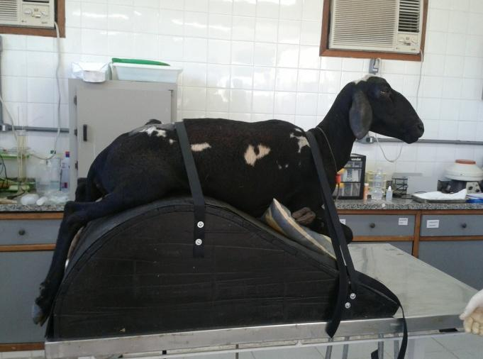

Figura 4 – Ovelha contida em suporte emborrachado para a realização dos procedimentos obstétricos. Cachoeiras de Macacu – RJ, fevereiro/2013.

As avaliações de todos os parâmetros fisiológicos além das coletas de amostras de sangue para as dosagens de cortisol e hemogasometria e respostas de sedação, sensitiva e motora foram repetidas de acordo com a metodologia descrita, em tempos pré-definidos. As avaliações de relaxamento anal, relaxamento de vulva e vagina, analgesia e dilatação cervical foram avaliadas durante o procedimento e registradas em um momento único ao final da manipulação cervical (TM). A transposição cervical (sucesso ou insucesso) também foi registrada na ficha neste momento. O tempo que o animal permaneceu em decúbito também foi um dado registrado.
Os tempos de avaliação foram: basal (TB), dez minutos após a sedação (TS),

05 (T05), 15 (T15), 30 (T30), 45 (T45), 60 (T60), 75 (T75), 90 (T90), 105 (T105) E 120 (T120) minutos após a epidural (tabela 4). A temperatura ambiente (Tamb) foi aferida com termômetro de mínima e máxima e registrada em ºC do TB ao T60.

Tabela 4 – Tempos de avaliação dos parâmetros fisiológicos, coletas de amostras para hemogasometria, dosagem de progesterona e cortisol, sedação, respostas sensitiva e motora, relaxamento anal e de vulva e vagina, analgesia, dilatação cervical e
transposição cervical.

 | TB | TS |  | E | T05 | T15 | T30 | T45 | T60 | T75 | T90 | T105 | T120 | TM
FC | X | X |  |  | X | X | X | X | X
FR | X | X |  |  | X | X | X | X | X
TA | X | X |  |  | X | X | X | X | X
PANI | X | X |  |  | X | X | X | X | X
Gasometria | X | X |  |  |  | X | X
Progesterona | X
Cortisol | X | X |  |  | X | X | X | X | X
Sedação | X | X |  |  | X | X | X | X | X | X | X | X | X
Sensitivo | X | X |  |  | X | X | X | X | X | X | X | X | X
Motor | X | X |  |  | X | X | X | X | X | X | X | X | X
Relaxamentos |  |  |  |  |  |  |  |  |  |  |  |  |  | X
Analgesia |  |  |  |  |  |  |  |  |  |  |  |  |  | X
Dilatação |  |  |  |  |  |  |  |  |  |  |  |  |  | X
Transposição |  |  |  |  |  |  |  |  |  |  |  |  |  | X
Tamb | X | X |  |  | X | X | X | X | X
TB = Tempo Basal; TS = Tempo de sedação; E = Epidural; T05 ao T120 = minutos

após a epidural; TM = avaliação realizada no momento da manipulação; FC = frequência cardíaca; FR = frequência respiratória;TA = temperatura auricular; PANI = pressão arterial não invasiva; Tamb = Temperatura ambiente.

Aos 10 minutos após a epidural, a cérvix foi pinçada e tracionada com auxílio de uma pinça Allis e mantida fora da comissura vulvar com duas pinças de Pozzi posicionadas lateralmente ao óstio cervical. Uma vez exposta a cérvix, iniciaram-se as tentativas de passagem de uma vela de Hegar (tamanho 2 ou 3, de acordo com a luz do canal cervical de cada animal). Foram realizadas no máximo três tentativas, com duração de até 5 minutos cada, sendo a primeira aos 10 minutos após a epidural, a segunda aos 20 minutos e a terceira aos 40 minutos.Se a transposição fosse realizada com sucesso na primeira ou segunda tentativas, as subsequentes não eram realizadas. O procedimento obstétrico foi sempre realizado pelo mesmo operador. O grau de dificuldade deste procedimento foi avaliado de acordo com escala utilizada por DeRossi e colaboradores (2009) demonstrada no quadro 2.

Quando a transposição da cérvix com a vela de Hegar foi possível, uma sonda tamanho 6 ou 8 (compatível com o tamanho da vela utilizada, respectivamente 2 ou 3) foi introduzida com auxílio de uma guia. A confirmação de que a sonda estava na luz uterina foi feita pela injeção de 20 mL de solução salina. A ausência de resistência à injeção e o retorno da solução confirmava que a sonda está no útero do animal permitindo sua lavagem. A resistência à injeção indicava que a sonda possivelmente estava dobrada no interior da cérvix e a ausência de retorno da solução injetada indicava perfuração da cérvix.

4.8 ENSAIO II

Este ensaio avaliou a associação entre a anestesia epidural que apresentou melhor desempenho no ensaio I com protocolos hormonais no intuito de potencializar o relaxamento do canal cervical, aumentando assim a taxa de passagem da cérvix.Os animais tiveram o estro sincronizado com um protocolo curto utilizando um implante de progesterona (0,33 g – CIDR®, Pfizer, São Paulo, Brasil) do dia zero ao dia 6, sendo que no dia 5 cada animal recebeu 0,5 mL (37,5µg) de d-cloprostenol (Prolise®, Tecnopec, São Paulo, Brasil) via IM e 1,0 mL de eCG (200UI, Novormon®, Coopers, Cotia, São Paulo, Brasil) e no dia 6 os implantes foram removidos. Cada animal recebeu mais uma dose de 0,5 mL de d-cloprostenol 12 horas antes do procedimento.
O protocolo anestésico mais bem sucedido no primeiro ensaio, em termos de relaxamento, segurança cardiorrespiratória e recuperação do animal foi selecionado para esta fase. Todos os grupos receberam injeções epidurais de cetamina (Ketamina Agener® Agener União Saúde Animal – União Química Farmacêutica Nacional São Paulo, Brasil) na dose de 2,0 mg.kg-1 com volume final da injeção de 1 mL para cada
7,5 kg de peso, completados com solução salina. Todo o procedimento da epidural,

desde o preparo da região da punção, passando pelo posicionamento do animal até a injeção propriamente dita foi idêntico ao realizado no ensaio I.
Os grupos estudados nesta etapa foram: GC = representando o tratamento controle recebeu apenas injeção epidural de cetamina; GMi = recebeu epidural e misoprostol; GOE = recebeu epidural, ocitocina e estradiol; e GMiOE = recebeu epidural, misoprostol, ocitocina e estradiol.

Os grupos que incluiram o misoprostol receberam 200 µg (Wulster-Radcliff) do fármaco (Prostokos®, Laboratório Hebron, Caruaru, Brasil) diluídos em 1,5 mL de solução salina (DeROSSI et al., 2009). Um espéculo de Collins era introduzido na vagina do animal para a visualização da entrada da cérvix e, uma vez visualizada, o misoprostol diluído era depositado diretamente sobre o óstio cervical. O misoprostol foi aplicado 5h antes do início das tentativas de passagem da vela pela cérvix. O benzoato de estradiol (RIC-BE® Tecnopec, São Paulo, Brasil) foi aplicado via IV na dose de 100 µg por animal, diluídos em 2,5 mL de solução salina + 2,5 mL de etanol,
12 horas antes da tentativa de passagem da vela pela cérvix. A ocitocina (Ocitocina Forte UCB®, Centrovet, Goiânia, Brasil) foi administrada via IV, na dose de 100 UI por animal, 15 minutos antes do procedimento.
Nessa etapa foram aferidos os seguintes parâmetros: relaxamento anal e de vulva e vagina, analgesia, dilatação cervical e taxa de transposição cervical. Nos animais em que a transposição foi possível, foram avaliados também a ordem de passagem (primeira, segunda, terceira ou quarta vez que o animal foi usado, independente do grupo), momento de passagem (10, 20 ou 40 minutos) e a recuperação do lavado uterino

4.9 ANÁLISE ESTATÍSTICA

Foi utilizado o programa SAS (Statistical Analysis System Institute Inc., USA) sendo os dados paramétricos submetidos à ANOVA seguido pelo teste de Duncan ou teste t com nível de significância de 5%. Os dados não paramétricos foram comparados pelo teste de Friedman. A taxa de transposição, ordem de passagem e momento de passagem cervical foramanalisadas pelo teste exato de Fischer. Os parâmetros fisiológicos FC, FR, TA e PANI, além dos parâmetros hemogasométricos e as dosagens de cortisol foram comparados entre os grupos, entre tempos, e também quanto a ocorrência de interação entre grupos e tempo. O mesmo se deu com os parâmetros de sedação, resposta sensitiva e motora. Os demais parâmetros foram avaliados em um momento único e comparados somente entre os grupos.

5. RESULTADOS

5.1 ENSAIO 1

5.1.1 Progesterona (P4)

Não houve diferença (p>0,05) nas concentrações plasmáticas de P4 entre os grupos. GS = 2,83 ± 2,1; GC = 3,01 ± 1,51; GCM = 2,61 ± 2,68; GCX = 1,60 ±1,30. Um animal no GS, dois nos grupos GC e GCM e três no GCX apresentaram concentração de P4 abaixo de 1ng/mL.

5.1.2 Cortisol

As concentrações plasmáticas de cortisol revelaram diferenças entre os grupos, sendo que o GCX apresentou os menores valores (125,1 ± 85,1 ng/dL) diferindo (p<0,05) de todos os grupos. Os demais grupos não apresentaram diferenças entre si: GS = 180,5 ± 13,1; GC = 182,2 ± 128,4 e GCM = 182,8 ± 145,9. Entre tempos, os valores de cortisol variaram (p<0,05) apresentando seu maior valor no T05 e valores decrescentes nos tempos subsequentes, com discreto aumento no T60 (figura 5).

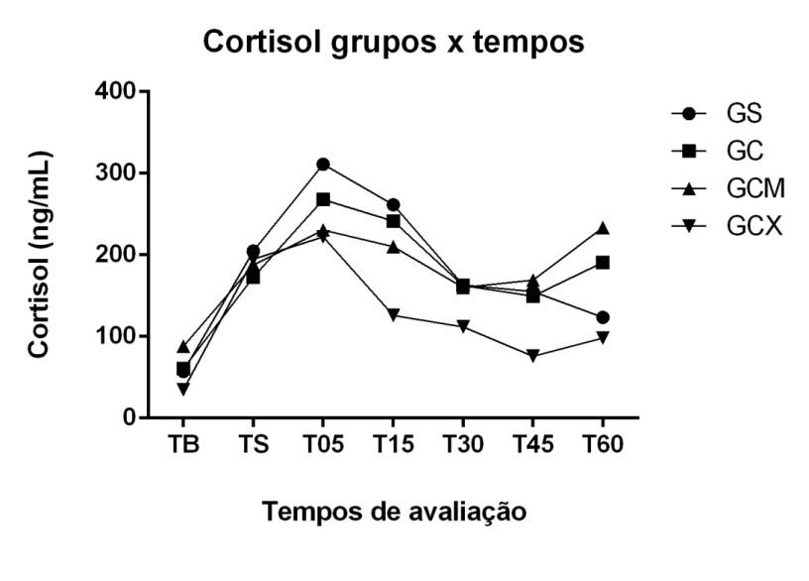

Figura 5 – Representação gráfica das concentrações plasmáticas de cortisol em ovelhas submetidas à injeção epidural de cetamina (GC), cetamina + morfina (GCM), cetamina + xilazina (GCX) ou solução salina (GS) nos tempos de avaliação: basal (TB), sedação (TS) e aos 05 (T05), 15 (T15), 30 (T30), 45 (T45) e 60 (T60) minutos após a epidural.

5.1.3 Hemogasometria, glicose, eletrólitos, hematócrito e hemoglobina

Os resultados dos parâmetros aferidos nas amostras de sangue arterial são apresentados a seguir. O único parâmetro que não apresentou quaisquer diferenças foi o iCa2+. A diferença mais importante detectada no exame foi uma expressiva redução do hematócrito.

5.1.3.1 Parâmetros respiratórios PO2, sO2, PCO2 e TCO2

Os parâmetros respiratórios PCO2 e TCO2 não apresentaram diferenças (p>0,05) entre os grupos. Os parâmetros PO2 e sO2 apresentaram diferenças (p<0,05) em relação aos grupos, sendo seus valores inferiores no GCX. O GC apresentou um valor intermediário e foi equivalente a todos os demais grupos (tabela 5).

Tabela 5 - Comparação dos valores de PO2, sO2, PCO2 e TCO2 entre ovelhas dos grupos experimentais salina (GS), cetamina (GC), cetamina + morfina (GCM) e cetamina
+ xilazina (GCX) (média ± desvio padrão).

 | PO2(mmHg) | sO2 (%) | PCO2 (mmHg) | TCO2(mmol/L)
GS  GC GCM GCX | 81,61±6,32a  79,71±7,28ab  82,79±7,91a  76,23±12,77b | 96,56±0,82a  96,31±1,47a  96,74±1,27a  95,30±3,65b | 37,02±2,47a  36,81±3,22a  36,70±2,64a  35,59±5,94a | 28,12±2,23a  28,15±2,18a  27,97±1,93a  28,76±2,67a
a,bLetras sobrescritas diferentes na mesma coluna representam diferenças estatísticas

(p<0,05 – teste de Duncan – N = 40)

Em relação aos tempos, PCO2, TCO2, sO2 e PO2 apresentaram diferenças (p<0,05) a partir de T15, caracterizando uma leve depressão respiratória aproximadamente aos 30 minutos após a administração do sedativo. A sO2 se eleva novamente em T30 (tabela 6, figura 6).

Tabela 6 - Comparação entre os valores de PO2, sO2, PCO2e TCO2 aferidos em ovelhas nos tempos basal (TB), sedação (TS), 15 (T15) e 30 (T30) minutos após a anestesia epidural com cetamina, cetamina + morfina, cetamina + xilazina e solução
salina (média ± desvio padrão).

 | PO2 (mmHg) | sO2 (%) | PCO2 (mmHg) | TCO2 (mmol/L)
TB  TS T15  T30 | 82,64±5,63a  79,52 ±7,88ab  77,40±12,75b  81,02±8,28ab | 96,91±0,72a  96,22±1,42ab  95,37±3,59b  96,47±1,40a | 34,96 ±2,59b  34,99±5,56b  37,45±2,66a  38,70±2,02a | 27,40 ±1,93b  27,05±1,63b  28,65±2,00a  29,94±2,33a
a,bLetras sobrescritas diferentes na mesma coluna, representam diferenças estatísticas

(p<0,05 – teste de Duncan – n= 40)

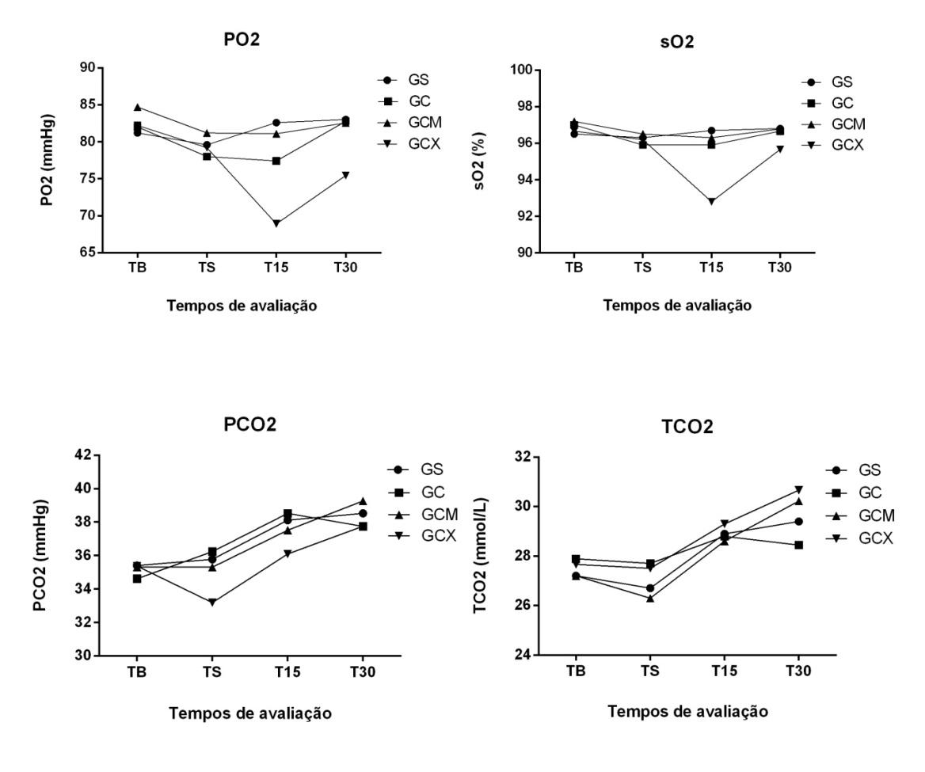
Figura 6 – Representação gráfica de valores de PO2, sO2, PCO2 e TCO2 aferidos em ovelhas nos tempos basal (TB), sedação (TS), 15 (T15) e 30 (T30) minutos após a injeção epidural de cetamina (GC), cetamina + morfina (GCM), cetamina + xilazina (GCX) ou solução salina (GS).

5.1.3.2 pH, HCO -
3
e desvio de bases (DB)

O pH no GCX foi diferente (p<0,05) dos demais grupos, apresentando uma média superior (tabela 7), e na comparação entre os tempos de avaliação o pH apresentou ligeira redução em TS. O bicarbonato apresentou diferença (p<0,05) entre os tempos de avaliação, caracterizada por um aumento gradual no T15 e T30. O DB acompanha o bicarbonato apresentando uma discreta redução no TS e aumento progressivo no T15 e T30 (tabela 8).

Tabela 7 - Valores de pH, HCO -
3
e DB comparados entre ovelhas dos grupos GS

(salina), GC (cetamina), GCM (cetamina + morfina) e GCX (cetamina + xilazina) (média ±

desvio padrão).

 | pH | -  HCO3 (mmol/L) | DB (mmol/L)
GS  GC GCM GCX | 7,47±0,02b  7,47±0,02b  7,47±0,02b  7,48±0,02a | 27,01±2,18a  27,05±2,02a  26,89±1,89a  27,65±2,60a | 3,38±2,55a  3,39±2,26a  3,33±2,01a  4,33±2,94a
a,bLetras sobrescritas diferentes na mesma coluna, representam diferenças estatísticas

(p<0,05 – teste de Duncan, N=40)

Tabela 8 - Comparação dos valores de pH, HCO -
3
e DB entre os tempos basal (TB),

sedação (TS), 15 minutos após a epidural (T15) e 30 minutos após a epidural (T30) (média ± desvio padrão).

 | pH | -  HCO3 (mmol/L) | DB (mmol/L)
TB  TS | 7,48±0,02a  7,46±0,02b | 26,35 ± 1,85c  25,94 ± 1.42c | 3,02 ± 2,02bc  2,22 ± 2,03c
T15 | 7,47±0,03ab | 27,56 ± 1.92b | 4,02 ± 2,28b
T30 | 7,47±0,02ab | 28,76 ± 2,20a | 5,21 ± 2,56a
a,bLetras sobrescritas diferentes na mesma coluna representam diferenças estatísticas

(p<0,05 – teste de Duncan, N=40).

5.1.3.3 Eletrólitos e glicose

Na comparação entre grupos, a concentração de glicose foi maior no GCX diferindo dos demais grupos (p<0,05) (tabela 9). Os eletrólitos Na+ e K+ apresentaram diferenças (p<0,05) entre tempos e a concentração de glicose basal (TB) foi inferior à dos demais tempos de avaliação.

Tabela 9 – Concentrações plasmáticas de Na+, K+, iCa2+ e glicose comparadas entre ovelhas dos grupos GS (salina), GC (cetamina), GCM (cetamina + morfina) e GCX
(cetamina + xilazina) (média ± desvio padrão).

 | Na+ (mmol/L) | K+(mmol/L) | iCa2+(mmol/L) | Glicose (mg/dL)
GS  GC GCM GCX | 146,41±1,35a  145,57±1,44a  145,20±1,17a  145,61±1,59a | 3,60±0,37a  2,67±0,33a  3,65±0,41a  3,61±0,49a | 1,16±0,09a  1,15±0,10a  1,15±0,09a  1,13±0,09a | 80,53±15,45b  84,68±20,06b  79,00±11,27b  94,84±21,11a
a,bLetras sobrescritas diferentes na mesma coluna representam diferenças estatísticas

(p<0,05 – teste de Duncan – N=40)

Tabela 10 - Comparação das concentrações plasmáticas de Na+, K+, iCa2+ e glicose de ovelhas entre os tempos basal (TB), sedação (TS), 15 (T15) e 30 (T30) minutos após a epidural com cetamina, cetamina + morfina, cetamina + xilazina e salina (média ± desvio padrão).
Na+ (mmol/L) K+ (mmol/L) iCa2+ (mmol/L) Glicose (mg/dL)

TB 145,10±1,32b 4,10±0,24a 1,17±0,08 a 77,16±15,47b TS 145,32±1,20b 3,67±0,26b 1,16±0,09 a 86,50±15,44a T15 146,12±1,57 a 3,44±0,32c 1,14±0,10 a 86,22±18,96a T30 146,23±1,40a 3,36±0,33c 1,14±0,10 a 88,81±21,30a
a,bLetras sobrescritas diferentes na mesma coluna representam diferenças estatísticas

(p<0,05 – teste de Duncan, N=40)

5.1.3.4 Hematócrito e hemoglobina

Estes parâmetros foram comparados entre grupos e entre tempos, e na interação entre grupos x tempos. Tanto o hematócrito (tabela 11, figura 7) como a hemoglobina (tabela 11) apresentaram diferenças (p<0,05) na comparação entre tempos apenas.

Tabela 11 – Valores de hematócrito e hemoglobina de ovelhas nos tempos basal (TB), sedação (TS), 15 minutos (T15) e 30 minutos (T30) após a anestesia epidural com cetamina, cetamina + morfina, cetamina + xilazina e solução salina (média ± desvio
padrão).

Hematócrito (%) Hemoglobina (g/dL) TB 28,24±3,17a 9,60±1,07a
TS 23,67±1,93b 8,04±0,66b

T15 19,70±1,78c 6,70±0,60c

T30 18,63±2,35d 6,32±0,80d

a,b,c,d Letras sobrescritas diferentes na mesma coluna representam diferenças estatísticas (p<0,01 – Teste de Duncan – N=40)

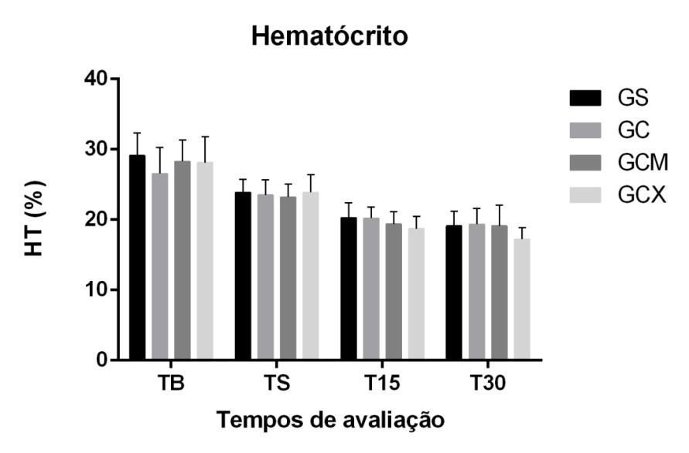

Figura 7 – Representação gráfica dos valores de hematócrito de ovelhas ao longo dos tempos de avaliação: TB – basal, TS – sedação, 15 (T15) e 30 (T30) minutos após a injeção epidural de cetamina (GC), cetamina + morfina (GCM), cetamina + xilazina (GCX) ou solução salina (GS).

5.1.4 Relaxamento de vulva e vagina, relaxamento anal, analgesia e dilatação cervical

Os escores de relaxamento de vulva e vagina e dilatação cervical não variaram entre os grupos. O relaxamento anal foi mais intenso nos grupos GC e GCM e a analgesia foi mais expressiva nos grupos GCM e GCX (tabela 12).

Tabela 12 – Escores de relaxamento de vulva e vagina, relaxamento anal, analgesia e dilatação cervical (1 a 4), comparados entre os grupos GS (salina), GC (cetamina), GCM
(cetamina + morfina) e GCX (cetamina + xilazina).

Grupo |  | Vulva e vagina | Anal | Analgesia | Dilatação  Cervical
GS | Média ± DP | 3,0±1,0a | 2,8±0,9b | 2,6±0,7b | 2,5±0,9a
GC | Moda  Média ± DP | 4  3,4±0,8 a | 3  3,4±0,6a | 3  3,1±0,7ab | 2  2,6±0,8 a
GCM | Moda  Média ± DP | 4  3,5±0,7 a | 3  3,4±0,6a | 3  3,4±0,6a | 3  2,6±0,9 a
GCX | Moda  Média ± DP | 4  3,5±0,7 a | 4  3,2±0,7ab | 3  3,6±0,7a | 2  2,7±0,8 a
 | Moda | 4 | 3 | 4 | 3
a,bLetras sobrescritas diferentes na mesma coluna, representam diferenças estatísticas

(p<0,05 – teste T – N=30)

5.1.5 Grau de sedação, respostas sensitiva e motora

Em relação à sedação, o GCX apresentou a maior média entre os grupos (2,1 ±

1,1), sendo diferente (p<0,05) de todos os demais. O GCM (1,7 ± 0,9) foi equivalente a GC (1,6 ± 0,9), mas diferente de GS (1,4 ± 0,7) e os grupos GC e GS foram equivalentes.Na comparação entre tempos a sedação foi mais profunda entre os momentos T05 e T75. Nos demais grupos o grau de sedação foi mais intenso do T05 ao T60 (figura 8).

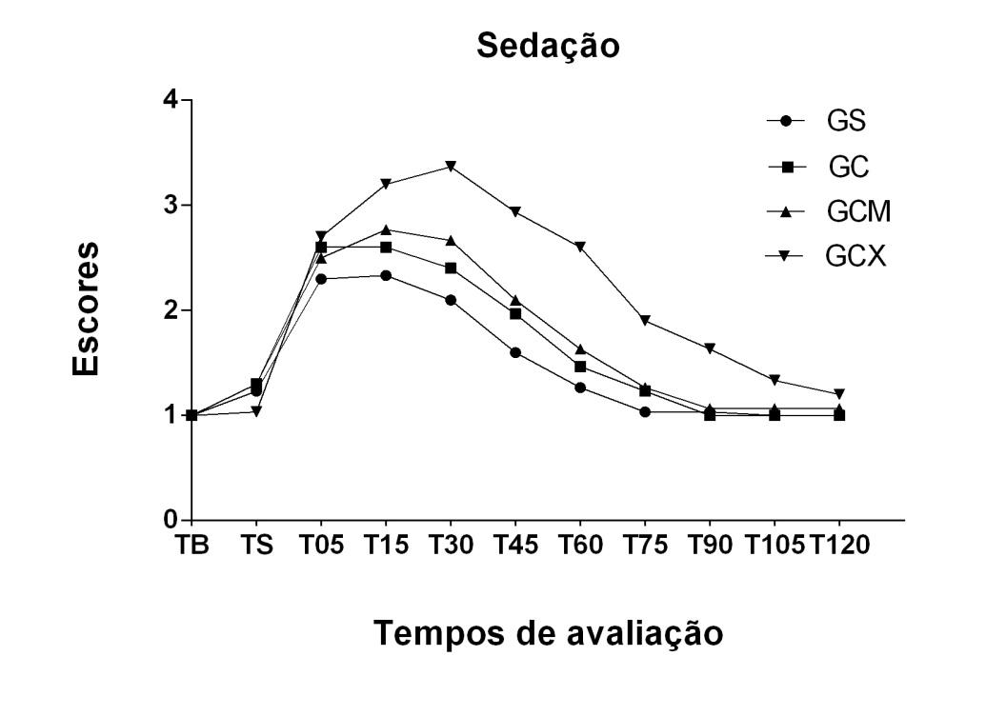

Figura 8 – Representação gráfica dos escores de sedação em ovelhas tratadas com injeções epidurais de salina (GS), cetamina (GC), cetamina + morfina (GCM) e cetamina
+ xilazina (GCX) ao longo dos tempos de avaliação basal (TB), sedação (TS), e aos 05

(T05), 15 (T15), 30 (T30), 45 (T45) e 60 (T60) minutos após a epidural.

Os escores de resposta sensitiva dos grupos tratados diferiram do grupo controle (p<0,05) havendo uma redução da sensibilidade equivalente entre o GC e o GCM (ambos 1,7 ± 0,9) e mais expressiva (p<0,05) no GCX (2,4 ± 1,2). Todos diferiram do Gs (1,2 ± 0,5). Entre os tempos de avaliação, os maiores escores nos grupos tratados concentraram-se entre os tempos T05 e T60, decrescendo gradativamente até T120. No GCX estes escores permaneceram elevados do T05 ao T120 (figura 9).

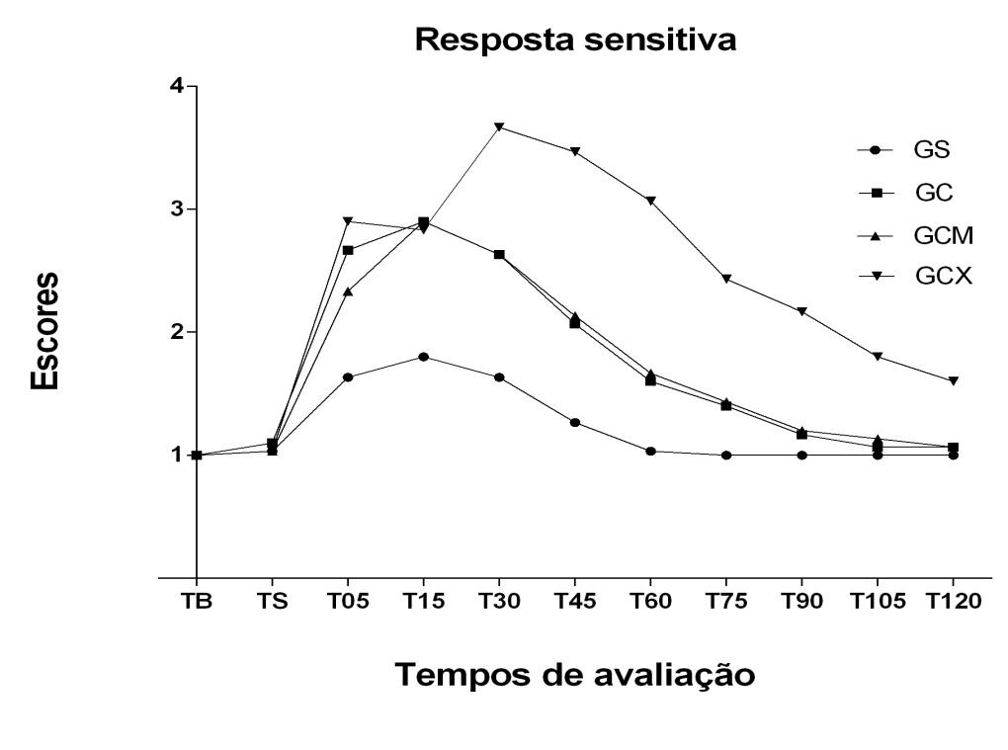

Figura 9 – Representação gráfica dos escores de resposta sensitiva em ovelhas tratadas com injeções epidurais de salina (GS), cetamina (GC), cetamina + morfina (GCM) e cetamina + xilazina (GCX) ao longo dos tempos de avaliação basal (TB), sedação (TS), e aos 05 (T05), 15 (T15), 30 (T30), 45 (T45) e 60 (T60) minutos após a epidural.

Os escores de resposta motora diferiram (p<0,05) entre os grupos e todos os tratamentos epidurais diferiram do GS (1,5 ± 0,8). O GCX (2,7 ± 1,2) apresentou escores mais altos que o GC e GCM, ambos apresentando a mesma média (2,0 ± 1,0). Entre os tempos de avaliação o período de maior depressão motora nos grupos tratados foi do T05 ao T60. No GCX esta redução da resposta motora perdurou do T05 ao T120 (figura
10).

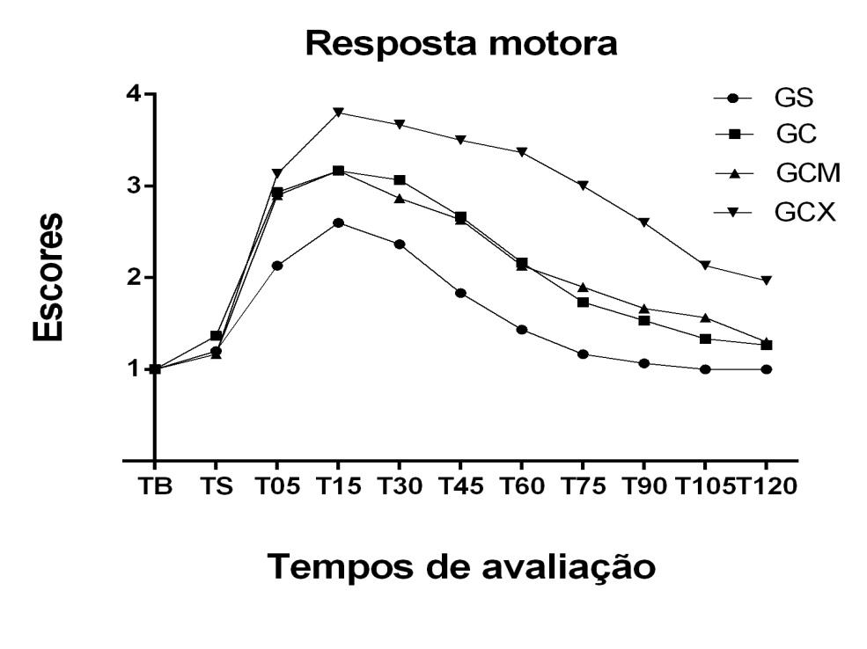

Figura 10 – Representação gráfica dos escores de resposta motora em ovelhas tratadas com injeções epidurais de salina (GS), cetamina (GC), cetamina + morfina (GCM) e cetamina + xilazina (GCX) ao longo dos tempos de avaliação basal (TB), sedação (TS) e aos 05 (T05), 15 (T15), 30 (T30), 45 (T45) e 60 (T60) minutos após a epidural.

5.1.6 Parâmetros fisiológicos

Não houve interação grupo x tempo em nenhum dos parâmetros avaliados, de forma que foram estudados separadamente, o efeito do grupo experimental e do tempo de avaliação nas respostas. Na comparação entre grupos, a FC foi mais baixa e a FR foi mais alta no GCX. Já a TA apresentou valores menores no GCM (tabela 13).

Tabela 13 – Comparação de frequência cardíaca (FC), frequência respiratória (FR), temperatura auricular (TA) e pressão arterial não invasiva (PANI), entre os grupos GC
(cetamina), GCM (cetamina + morfina), GCX (cetamina + xilazina) e GS (salina).

 | FC (bpm) | FR (mpm) | TA (ºC) | PANI (mmHg)
GS  GC GCM GCX | 104,81±36,19a  100,31±28,77a  99,15±30,16a  77,61±23,76b | 18,07±5,76b  18,98±10,55b  16,92±5,89b  23,60±15,57a | 35,13±0,69a  35,06±0,84a  34,32±1,33b  34,89±1,17a | 134,64±20,64a  134,98±19,67a  138,26±19,61a  136,51±17,39a
a,bLetras sobrescritas diferentes, na mesma coluna, representam diferenças estatísticas (p<0,05 - Teste de Duncan)

Na comparação entre tempos, a FC apresentou o menor valor no TB e maior no T60. Entre os tempos de TS a T45, os valores foram superiores ao TB e inferiores ao T60 não apresentando diferenças (p<0,05) entre si. A FR apresentou queda significativa do T45 ao T60. A TA apresentou valores decrescentes do TS até o T60. A PANI não mostrou alterações em nenhuma das comparações (tabela 14, figura 11).

Tabela 14 – Frequência cardíaca (FC), frequência respiratória (FR), temperatura auricular (TA) e pressão arterial não invasiva (PANI), comparados entre os tempos de avaliação basal (TB), sedação (TS) e aos 5 (T05), 10 (T10), 15, (T15), 30, (T30), 45 (T45) e 60 (T60) minutos após a realização da anestesia epidural em ovelhas com
cetamina, cetamina + morfina, cetamina + xilazina e solução salina.

 | FC (bpm) | FR (mpm) | TA (ºC) | PANI (mmHg)
TB  TS T05  T15 | 68,30±14,71c  100,62±32,21b  92,45±25,21b  94,62±31,47b | 20,55±4,88ab  24,32±14,62a  20,72±7,83ab  22,92±17,41a | 35,73±0,72a  35,08±0,89b  34,99±1,08bc  34,90±0,96bc | 134,85±18,71a  138,10±20,20a  134,10±23,23a  135,10±19,14a
T30  T45  T60 | 91,60±23,91b  102,85±31,76 b  117,90±36,60a | 18,27±7,84bc  15,02±4,91c  13,95±3,50c | 34,61±1,10cd  34,45±0,99d  34,19±1,10d | 135,00±21,18 a  137,70±16,48 a  137,64±16,36 a
a,b,c,d Letras sobrescritas diferentes na mesma coluna, representam diferenças estatísticas (p<0,05- Teste de Duncan – N=40)

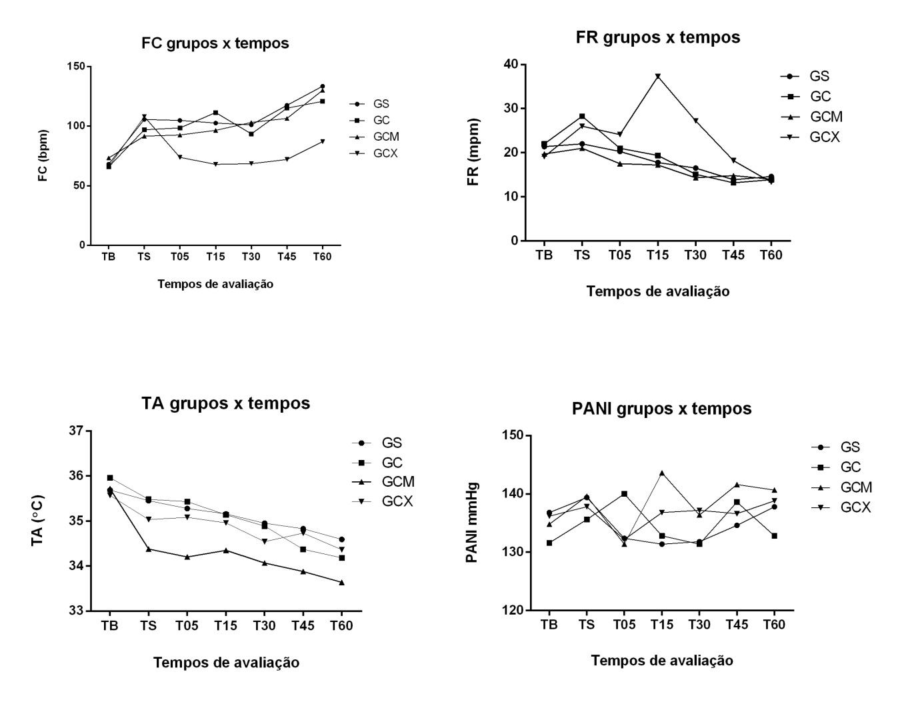

Figura 11 – Representação gráfica do comportamento dos parâmetros FC, FR, TA e PANI ao longo dos tempos de avaliação basal (TB), sedação (TS) e aos 5 (T05), 10 (T10), 15, (T15), 30, (T30), 45 (T45) e 60 (T60) minutos após a realização da anestesia epidural em ovelhas com cetamina (GC), cetamina + morfina (GCM), cetamina + xilazina (GCX) ou solução salina (GS).

5.1.7 Tempo de decúbito

Houve diferenças (p<0,05) em relação ao tempo que os animais permaneceram em decúbito, sendo que todos os grupos diferiram do GS (53,1 ± 28,4 minutos) e o GC (85,7 ± 27,6) e GCM (90,3 ± 39,3) foram equivalentes entre si. O GCX foi o grupo que apresentou maior (p<0,05) tempo de decúbito (140,4 ± 42,9 minutos).

5.1.8 Taxa de transposição cervical

A taxa de transposição cervical não diferiu entre os grupos (p>0,05). No GS foi possível transpor 50% (15/30) das cérvices, no GC 53,33% (16/30), no GCM 46,66% (14/30) e no GCX 53,33% (16/30).

5.1.9 Temperatura ambiente

A temperatura ambiente (figura 12) variou de 22,65 ± 1,23 ºC a 27,96 ± 3,28 ºC sendo que o valor mais alto, registrado no TB, refletia as condições da baia onde os animais eram mantidos e diferiu (p<0,05) dos demais, equivalentes entre si, todos avaliados no laboratório onde os procedimentos eram realizados.

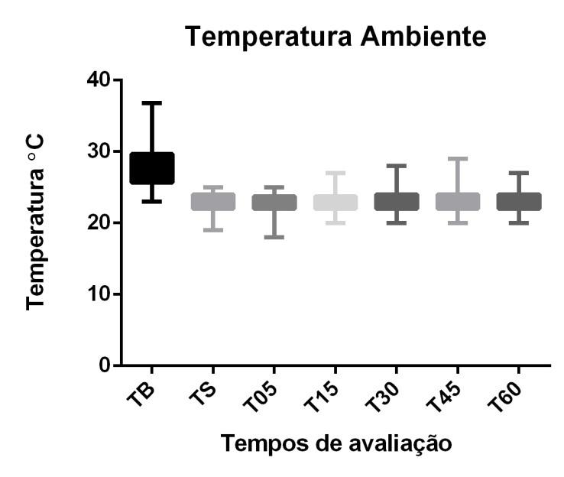

Figura 12 – Temperatura ambiente nos diferentes tempos de avaliação nas instalações da UniPECO, Cachoeiras de Macacu – RJ, fevereiro/2013.

5.2 – ENSAIO II

5.2.1 – Relaxamento anal, relaxamento de vulva e vagina, analgesia, dilatação cervical

Não houve diferença (p>0,05) entre os grupos nos escores de relaxamento anal, relaxamento de vulva e vagina, analgesia e dilatação cervical (tabela 15).

Tabela 15 – Médias e desvios padrão de escores de relaxamento anal, relaxamento de vulva e vagina, analgesia e dilatação cervical em ovelhas Santa Inês submetidas à injeção epidural de cetamina (GC) ou epidural somada ao tratamento com misoprostol
(GMi), ou ocitocina e estradiol (GOE) ou misoprostol mais ocitocina e estradio (GMiOE).

G G
C Mi

G G
MiOE OE

Relaxamento anal

Relaxamento de vulva e vagina
a
3,23±0,63

a
3,27±0,64
a
3,37±0,49

a
3,53±0,51
a
3,33±0,55

a
3,37±0,56
a
3,17±0,59

a
3,33±0,66

Analgesia 3,17±0,7
a
a
3,50±0,68
a
3,53±0,78
a
4,37±0,68

Dilatação cervical 2,7±0,6
a

a
2,67±0,61

a
2,93±0,52

a
2,97±0,49

5.2.2 Taxa de transposição cervical, ordem de passagem e momento de passagem

5.2.2.1 Taxa de transposição

A taxa de transposição cervical variou entre os grupos. O grupo que apresentou a maior taxa foi o GOE (90% - 27/30) e não diferiu de GMiOE (83,3% - 25/30). O GMi apresentou taxa de 66,7% (20/30) e diferiu (p<0,05) apenas de GOE. O GC permitiu 60% (18/30) de passagem e foi diferente (p<0,05) de GMiOE e GOE.

5.2.2.2 Ordem de passagem

Em relação à ordem de passagem, houve diferença (p<0,05) entre a 1ª vez que o animal foi utilizado (61% de sucesso na passagem) e a 3ª (86,2%) e 4ª (82,8%) vezes. A 2ª vez (68,9%) não diferiu de nenhuma das outras (p>0,05).

5.2.2.3 Momento de passagem

O momento de passagem foi comparado entre grupos em cada tempo e dentro dos grupos entre tempos. Os resultados são apresentados na tabela 16.

Tabela 16 – Dados de sucesso na transposição cervical relacionados ao momento da tentativa (aos 10, 20 ou 40 minutos após a epidural) entre os grupos e entre os tempos dentro de cada grupo.

Grupo |  | Momento
 | 1 (10 min) | 2 (20 min) | 3 (40 min)
GC GMi GMiOE GOE | 21,1% (4/19) bB  65% (13/20) aA  50% (12/24)aA  69,2% (18/26)aA | 52,6% (10/19) aA  30% (6/20) abAB  37,5% (9/24) abA  7,7% (2/26) bB | 26,3% (5/19) bB  5% (1/20)bB  12,5% (3/24) bB  23,1% (6/26) bB
aAbBLetras minúsculas sobrescritas diferentes, representam diferenças entre tempos dentro do mesmo grupo (linhas) e letras maiúsculas sobrescritas diferentes representam diferenças entre grupos dentro de um mesmo tempo (colunas) p< 0,05 – Teste exato de Fischer – N = 89

6 – DISCUSSÃO

6.1 ENSAIO I

Os protocolos epidurais utilizados neste estudo não tornaram o canal cervical mais transponível. A hipótese de que o bloqueio motor e relaxamento da musculatura lisa cervical induzidos pela cetamina e suas associações com xilazina e morfina seria capaz de relaxar os anéis cervicais foi refutada pelos resultados obtidos. Já foi demonstrado que a proporção entre musculatura lisa e colágeno que compõem a cérvix varia de acordo com a fase do ciclo estral (KERSHAW et al., 2007). Na porção vaginal da cérvix, a quantidade de colágeno presente na matriz cervical pode representar 64% durante a fase luteal e subir para 81% na fase pré-pico de LH (KERSHAW et al., 2007). Estes dados justificam o fato de que o relaxamento muscular induzido pelos fármacos administrados via epidural tiveram pouco efeito sobre a dilatação do canal cervical, visto que a musculatura representa uma fração menor da composição cervical, principalmente na região vaginal.
O fato do relaxamento anal ter sido mais intenso nos grupos tratados é positivo do ponto de vista operacional, já que a palpação da cérvix via retal auxilia na passagem da vela, pois o operador consegue palpar o final da cérvix verificando se a vela encontra-se no útero ou ainda dentro dos anéis. O relaxamento de vulva e vagina facilita a passagem do espéculo e visualização das estruturas. Este relaxamento era esperado devido aos efeitos da cetamina por via epidural, promovendo bloqueio motor (DUQUE et al. 2004), além do relaxamento muscular induzido pela xilazina (ROSTAMI; VESAL, 2012), no grupo que recebeu este fármaco, mas em nosso estudo não houve diferença dos grupos tratados para o grupo controle. A xilazina, quando administrada por via epidural promove o relaxamento do músculo constritor da vulva e do esfíncter anal (SHAH; DING; HU,2014) de modo que era esperado um maior grau de relaxamento neste grupo. O grau de relaxamento anal e vulvo-vaginal apresentado pelos animais do grupo controle possivelmente se deveu aos efeitos da sedação, onde foi utilizado um benzodiazepínico, fármaco com propriedades miorelaxantes (ISMAIL; JAWASREH; AL-MAJALI, 2010) associado à acepromazina, que também possui ação

relaxante muscular devido a seu antagonismo aos receptores alfa-adrenérgicos na musculatura lisa (ABUTARBUSH 2014).
A analgesia promovida pela administração epidural de cetamina, morfina e xilazina já é uma propriedade conhecida de tais fármacos (ROY et al. 2014; ROSTAMI; VESAL, 2012; DeROSSI et al. 2012b). O sinergismo dos fármacos potencializando os efeitos analgésicos uns dos outros justificam escores mais elevados nos grupos GCX e GCM do que no grupo GC embora este também tenha apresentado escores superiores ao do GS (CHABOT-DORÉ et al., 2015). O período de latência mais longo da morfina, considerado o analgésico padrão, pode justificar o fato de seu escore ter sido inferior ao do grupo que recebeu xilazina, que já apresentava seu pico de efeito no momento da manipulação. Tanto os opióides como os alfa-2 agonistas promovem analgesia através de mecanismos similares. Embora cada classe se ligue a seus receptores específicos, estes se encontram em regiões similares no cérebro (muitas vezes nos mesmos neurônios) e utilizam o mesmo “maquinário molecular”, em que a ligação com seus receptores promove a abertura dos canais de potássio na membrana neural, tornando estas células hiperpolarizadas e, portanto, arresponsivas a estímulos excitatórios (SHAH; DING; HU, 2014). Além disso, estes fármacos quando administrados no nível lombar atuam nos neurônios das vias modulatórias descendentes da dor. Essas estruturas são importantes no processamento da informação dolorosa e possuem receptores opióides e adrenérgicos, capazes de inibir a transmissão dos estímulos nociceptivos aferentes (CHABOT-DORÉ et al., 2015).
O uso de analgésicos por via epidural permitiu o pinçamento, tração e manipulação da cérvix dos animais sem respostas aversivas, vocalização ou tentativas de fuga. A contenção mecânica necessária foi mínima, apenas para que o animal se mantivesse na posição desejada. No grupo controle, embora sedados, os animais demonstraram desconforto, muitas vezes precisando ser manualmente contidos na mesa pelos auxiliares para evitar acidentes. Além da questão do bem estar animal (FITZPATRICK; SCOTT; NOLAN, 2006), o estresse provocado pela dor promove aumento de hormônios tais como cortisol, que interferem diretamente no ciclo estral das ovelhas (PAPARGIRIS et al., 2011) sendo, portanto, a dor interveniente nos processos reprodutivos. A analgesia promovida pelos fármacos administrados via

epidural neste estudo, se mostrou, portanto, mais que uma opção, uma ferramenta indispensável às boas práticas quando da manipulação obstétrica em ovelhas.
A quantificação plasmática de cortisol circulante já foi estabelecida como uma das formas de avaliação de dor e estresse em ovinos (MOLONY; KENT; MCKENDRICK,2002). Em nosso estudo o único grupo que mostrou concentrações mais baixas de cortisol foi o GCX, o que poderia ser atribuído ao seu maior poder analgésico em relação aos demais tratamentos. Por outro lado, tanto o GC como o GCM apresentaram escores de analgesia superiores aos do GS, mas concentrações plasmáticas de cortisol muito similares às deste grupo. Este fato leva a crer que o cortisol menor no GCX está relacionado ao menor estresse apresentado por este grupo do que à maior analgesia. Por serem os ruminantes muito sensíveis aos alfa-2 agonistas, as ovelhas do GCX apresentaram graus de sedação consideravelmente mais altos e duradouros do que quando submetidas aos demais tratamentos. A característica de alta solubilidade destes fármacos faz com que sejam absorvidos rapidamente para a circulação sistêmica promovendo efeitos supra-espinhais, potencializando a sedação (DeROSSI et al., 2003). Este maior grau de sedação tornou-as menos susceptíveis ao estresse de manipulação, o que refletiu concentrações plasmáticas de cortisol mais baixas. Esta hipótese é reforçada quando analisamos os dados de cortisol relacionados aos tempos de avaliação. É possível perceber um aumento significativo do cortisol no TS, onde as amostras eram colhidas no laboratório de pesquisa, um ambiente não familiar para o animal, em relação do momento basal, em que as amostras de sangue eram coletadas na baia. A concentração mais alta de cortisol aparece aos 05 minutos após a epidural, momento em que os animais eram submetidos ao maior número de manipulações simultâneas. Os valores vão então decrescendo, com um ligeiro aumento no T60, quando o animal era removido da mesa de procedimentos, e portanto, mais um momento de grande manipulação.
Em relação ao grau de sedação, mais uma vez o sinergismo entre os fármacos administrados via epidural fez-se notar. Os grupos que receberam a associação de cetamina com morfina ou xilazina apresentaram diferenças para o GS, tendo os animais ficado mais sedados devido à absorção sistêmica dos fármacos do espaço epidural. O tratamento do GCX destacou-se por deixar os animais com graus mais

elevados de sedação e por mais tempo que nos demais grupos. Este resultado é negativo do ponto de vista prático, visto que em condições de campo é desejável que o animal tenha condições de retornar às suas atividades normais e ser reintroduzido ao rebanho logo após o término do procedimento. Neste aspecto o grupo GC mostrou- se mais vantajoso, visto que seus resultados foram muito similares aos do GS, e os animais permaneceram mais sedados até os 45 minutos pós epidural, mostrando-se já praticamente alertas aos 60 minutos.
A redução da resposta sensitiva foi satisfatória em todos os grupos tratados, sendo mais expressiva durante o período de manipulação do trato reprodutor (até os
45 minutos) e permitindo assim que o procedimento fosse realizado com o mínimo de desconforto para o animal. Novamente o GCX manteve a redução da resposta por muito mais tempo que os demais tratamentos, e até a última aferição ainda apresentava diferença em relação ao GS. Em cabras, a administração de xilazina (0,05
mg.kg-1) via subaracnóidea promoveu bloqueio da resposta sensitiva durante duas

horas (SHAH; DING; HU, 2014). Em termos de analgesia imediata este efeito pode ser interessante, porém se considerarmos que o animal será conduzido de volta ao seu ambiente natural, com uma percepção menor a estímulos álgicos, isso pode ser uma desvantagem, pois o animal pode vir a se ferir em uma cerca, ou ser pisoteado por outros animais sofrendo lesões devido a este retardo na resposta aversiva.
A redução na resposta motora ocorreu no GS devido ao efeito relaxante muscular induzido pelos sedativos. Nos demais grupos esta redução foi mais expressiva devido ao bloqueio motor induzido pela cetamina epidural e potencializada nos grupos em que houve associação farmacológica. Enquanto o GC e o GCM apresentaram maior bloqueio motor até os 60 minutos, o GCX permaneceu com escores elevados até a última aferição (120 minutos após a epidural). Este bloqueio motor prolongado, associado ao maior grau de sedação induzido pelo sinergismo da cetamina com a xilazina fez com que o tempo de decúbito do grupo GCX fosse cerca de
50 minutos mais longo do que dos outros grupos tratados. Um período de decúbito tão

longo inspira cuidados relacionados à distensão ruminal, além de requerer acompanhamento, impedindo que o animal seja conduzido de volta ao aprisco, o que é claramente uma desvantagem quando desejamos desenvolver um protocolo para um procedimento de curta duração.

Em relação aos parâmetros vitais dos animais, os protocolos mostraram-se seguros, suscitando mínimas alterações. A discreta depressão da FC registrada no GCX não foi clinicamente significativa, pois manteve o parâmetro dentro da faixa considerada normal para a espécie (60 a 120 bpm) (TERRA, 2006). Esta redução não foi um efeito inesperado, visto que a xilazina pode induzir a depressão cardíaca por uma série de mecanismos tais como a redução do fluxo simpático a partir do sistema nervoso central (SNC), depressão direta do marcapasso e condução cardíaca, inibição da liberação de norepinefrina dos terminais simpáticos e aumento da liberação de acetilcolina pelos nervos parassimpáticos cardíacos (SHAH; DING; HU, 2014). Ao longo dos tempos de avaliação percebemos uma média de FC mais baixa no TB do que nas avaliações subsequentes. Como este padrão repetiu-se em todos os grupos, atribuímos este resultado ao estresse ambiental, visto que no TB os animais foram avaliados na baia, ainda em contato com os demais animais de seu lote, enquanto as avaliações subsequentes foram realizadas no laboratório, onde o animal encontrava- se isolado em um ambiente desconhecido. Estudos com vacas leiteiras avaliaram as alterações comportamentais dos animais em diversas condições de ordenha e concluiu que, sob tratamentos agressivos, ou manejadas por pessoas estranhas e em ambientes desconhecidos, os animais apresentavam aumento da frequência cardíaca, dentre outras alterações comportamentais (RUSHEN et al., 1998; MUNKSGAARD et al., 2001).
A ausência de alteração na pressão arterial corrobora a ideia de que os efeitos sobre o sistema cardiovascular foram mínimos e isso possivelmente está relacionado com a via de administração. Os alfa-2 agonistas tendem a promover uma hipertensão inicial, devido à vasoconstrição periférica, mediada pelo estímulo dos receptores alfa 2 da musculatura lisa vascular, seguida por uma hipotensão ligada ao reflexo baroceptor e diminuição do tônus simpático. Quando administrada por via IV a xilazina pode levar a um aumento inicial de 26% na pressão arterial média enquanto por via IM este aumento é de 18% (SHAH; DING; HU, 2014). A administração epidural e consequente absorção lenta para a circulação sistêmica preveniu estes efeitos.
A TA teve uma discreta redução no grupo GCM, o que também não é um efeito inesperado, visto que a morfina deprime o centro termorregulador (MONTEIRO et al.
2009), deixando o animal susceptível às alterações na temperatura ambiente, que no

laboratório era de aproximadamente 23ºC. A queda de temperatura dos animais neste grupo foi mínima e também não gerou nenhuma alteração clínica digna de nota. Ao longo do tempo, todos os grupos apresentaram uma redução lenta e gradual da TA,o que representou apenas a influência da temperatura ambiente na temperatura corpórea dos animais,que vieram de um ambiente mais quente, a baia onde a temperatura mantinha-se em torno dos 27ºC, para um ambiente com a temperatura constante e controlada, o laboratório.
A FR manteve-se mais elevada no GCX, o que denota um efeito compensatório da depressão respiratória provocada pela xilazina. Em ruminantes, os agonistas alfa-2 adrenérgicos promovem broncoconstrição, redução do volume corrente, aumento da resistência vascular pulmonar, edema pulmonar levando à oxigenação deficiente com consequente hipoxemia (TRANQUILI; THURMON; GRIMM, 2007). A taquipnéia e respiração irregular foram observadas após a administração de doses baixas de xilazina por via epidural em pequenos ruminantes (SHAH; DING; HU, 2014). Em nosso estudo, avaliando cada tratamento isoladamente, todos os grupos apresentaram valores decrescentes de FR ao longo dos tempos de avaliação, exceto pelo GCX, que apresentou aumento significativo no T15, mas em seguida seguiu o padrão decrescente voltando ao valor basal em T45. Este efeito também foi observado no trabalho de Monteiro et al., 2008 associado à acepromazina, fármaco presente no protocolo de sedação em todos os grupos de nosso estudo. A depressão respiratória promovida pela xilazina foi apenas transitória e sem maiores complicações, mantendo a FR ainda dentro da faixa considerada fisiológica para a espécie (12 a 72 mpm) (TERRA,2006).
Na hemogasometria, os parâmetros respiratórios PO2, sO2 concordam com a alteração na FR, tendo apresentado valores mais baixos no GCX. Esta redução pode ocorrer de forma lenta e gradual e só ser percebida quando o animal entra em colapso, se o paciente não estiver sendo monitorado, conforme já demonstraram estudos com a xilazina e outros alfa-2 agonistas em pequenos ruminantes (ISMAIL; JAWASREH; AL- MAJALI 2010; SHAH; DING; HU, 2014). A redução da PO2 pela diminuição da capacidade respiratória promovida pela xilazina é em geral acompanhada pelo aumento correspondente da PCO2, conforme demonstrado em outros estudos (AMINKOV; HUBENOV, 1995; (ISMAIL; JAWASREH; AL-MAJALI 2010). Em nosso

estudo este efeito não foi observado, o que revela um desequilíbrio pouco representativo dos gases respiratórios no grupo GCX. Ao longo dos tempos de avaliação, em contrapartida, houve um aumento da PCO2 e TCO2 a partir de T15. Este dado é compatível com a redução da FR, gerando menos trocas e portanto, aumentando a concentração de CO2 na corrente sanguínea.
Um achado interessante em nosso estudo foi a redução expressiva do

hematócrito e hemoglobina. O decréscimo do TB ao T30 foi tão importante que os valores apresentaram diferenças entre todos os tempos de avaliação, chegando a uma diferença final de 34% em relação ao hematócrito inicial. Como todos os grupos apresentaram o mesmo padrão de decréscimo, tal efeito foi associado aos fármacos administrados na sedação, em especial à acepromazina. Este fármaco induz o relaxamento da cápsula esplênica e vasodilatação, promovendo sequestro de eritrócitos no órgão (AMBRÓSIO et al., 2012). Apesar disso, um estudo com cães, onde foi avaliada a relação entre o volume esplênico e o hematócrito não estabeleceu correlação entre estes parâmetros (WILSON et al., 2004). Isso denota que a redução do hematócrito em pacientes submetidos a protocolos anestésicos onde espera-se vasodilatação e relaxamento da cápsula esplênica, não se relaciona ao sequestro de células vermelhas apenas nesta víscera, mas também na microcirculação dos demais órgãos tais como fígado, rins, e mesmo músculos ou pele. Um estudo avaliou o hematócrito de equinos sedados com xilazina ou xilazina e acepromazina associadas. Houve uma redução de 19% no hematócrito no grupo que recebeu xilazina isolada e de 17% no grupo que recebeu a associação, e a redução durou mais de 180 minutos, retornando aos valores basais apenas 24h após(AMBRÓSIO et al., 2012). Como este dado foi um achado em nosso estudo, a evolução do hematócrito não foi acompanhada em tempos subsequentes e, portanto, desconhecemos o tempo necessário para este parâmetro retornar aos valores basais ou mesmo se a redução foi ainda maior. Embora seja um efeito conhecido, a redução do hematócrito induzida pelos fármacos sedativos ainda é pouco descrita, em especial em ovinos. Mais estudos devem ser realizados afim de determinar se há um padrão dose-efeito, o início do declínio e a duração desta alteração. Embora em animais hígidos a redução temporária do hematócrito provoque poucas alterações, em animais com doenças

cardio-respiratórias preexistentes que prejudiquem a oxigenação tecidual, este efeito pode gerar desequilíbrios graves.
A dosagem de glicose revelou um valor mais elevado no grupo GCX, resultado esperado, visto que a xilazina inibe diretamente a secreção de insulina pelas células ß pancreáticas e estimula o aumento da produção de glicose pelo fígado, promovendo hiperglicemia (SHAH; DING; HU, 2014). Embora diferente dos demais grupos, a taxa glicêmica não superou o limite considerado fisiológico para animais em jejum.

O ligeiro aumento no Na+ e discreta redução do K+, ambas a partir do T15 foram alterações pouco significativas do ponto de vista clínico. Como não diferiu entre os grupos, sugere-se que este efeito tenha sido desencadeado pelos fármacos administrados na sedação. A acepromazina tem a propriedade de promover vasodilatação através da interação com os receptores alfa-1 inclusive nos vasos renais. É possível que a vasodilatação renal tenha aumentado a excreção de K+, aumentando relativamente a concentração circulante de Na+ (TRANQUILI; THURMON; GRIMM, 2007).
O valor mais alto de pH no GCX sugere uma discreta alcalose metabólica, e o grupo também apresentou valor de HCO3- ligeiramente mais elevado que os demais. O DB aponta para uma quantidade maior de HCO3- no GCX, mas a relação com a depressão respiratória não pode ser estabelecida, visto que a FR foi mais alta neste
grupo e embora a PO2 tenha diminuído, a PCO2 não se elevou. Em outros estudos a relação da depressão respiratória concomitante ao desenvolvimento da alcalose metabólica foi muito clara, porém doses mais altas de xilazina foram utilizadas e por via IM (AMINKOV; HUBENOV, 1995). Considerando-se apenas os tempos de avaliação, independente do grupo, o aumento progressivo da concentração de HCO3- reflete a depressão respiratória progressiva observada nos animais e a maior concentração de CO2 na circulação gerando um excesso de bases.

6.2 – ENSAIO II

Neste ensaio foi possível comprovar a viabilidade de aumentar a taxa de penetração cervical de ovelhas com o uso de combinações de hormônios e fármacos com propriedades relaxantes.
O grupo que apresentou a maior taxa de penetração cervical foi o que recebeu tratamento com ocitocina e estradiol. Este protocolo foi descrito anteriormente com sucesso em outros estudos visando a recuperação de oócitos por via transcervical em ovelhas (FLOHR et al., 1999) ou a transferência de embriões (WULSTER- RADCLIFFE; COSTINE; LEWIS, 1999). No trabalho de Flohr et al. (1999) as doses, vias e momentos de administração foram os mesmos de nosso estudo. Já no trabalho de Wulster-Radcliffe et al. (1999) foram utilizadas 400UI de ocitocina via IV, respeitado a mesma dose e momento de aplicação do estradiol. Ayad et al. (2004) afirmam que doses baixas de ocitocina via IV (e.g. 25UI) já são suficientes para suscitar seus efeitos e que doses superiores a 100UI poderiam gerar tetania e subsequente dessensibilização dos receptores.
O trabalho de Falchi et al. (2012) comparou uma série de combinações de ocitocina, misoprostol e FSH em ovelhas das raças Welsh Mountain e Île-de-France em relação à capacidade de aumentar a profundidade de penetração cervical. Nenhum dos protocolos testados neste estudo aumentou a penetrabilidade cervical. Ocorre que neste estudo, os experimentos não foram delineados em modelo cross over, sendo os animais randomicamente alocados nos grupos teste, sem que o efeito individual fosse, portanto, controlado. Além disso, todos os hormônios foram administrados via intracervical, enquanto em nosso estudo a ocitocina foi administrada via IV, e os momentos, tanto da administração dos hormônios como das tentativas de passagem do cateter também foram diferentes. O trabalho de Ayad et al. (2004) mostrou que a maior densidade de receptores de ocitocina ocorre no epitélio lumenal da cérvix, de modo que a aplicação tópica do hormônio parece uma boa opção. Porém, o mesmo estudo mostrou que a rapidez com que houve aumento da atividade eletromiográfica local após administração IV de ocitocina sugere a presença de receptores em quantidade considerável na musculatura lisa cervical, e que talvez o método de detecção dos receptores em seu estudo não tenha sido adequado para demonstrá-los

nesta camada. A importância do envolvimento tanto da musculatura lisa cervical como da matriz extracelular na dilatação cervical e o relaxamento de ambos mediado pela ocitocina mostraram-se claros. O momento da administração dos hormônios também é um fator decisivo para a maior expressão dos seus efeitos visto a rapidez com que receptores tornam-se mais ou menos ativos durante as fases do ciclo. Segundo Ayad et al. (2004) os receptores de ocitocina apresentaram-se em maior densidade 36h após a administração de prostaglandina.
Analisando os resultados do nosso estudo, percebemos que os hormônios que promoveram maior dilatação do canal cervical foram a ocitocina e estradiol (GMiOE =
83,3% e GOE = 90%) enquanto o Misoprostol sozinho permitiu a transposição em

apenas 66,7% dos animais. No estudo de Gusmão et al. (2009) com ovelhas da raça Dorper, a taxa de transposição cervical para coleta de embriões foi de 95% com o uso do misoprostol aplicado seguindo a mesma forma e tempos de aplicação adotados em nosso trabalho. Já no estudo com ovelhas Santa Inês (GUSMÃO et al., 2007) os autores tiveram sucesso na transposição da cérvix e coleta de embriões em apenas
63% dos animais. Um dado curioso é que o autor trabalhou com os animais na fase progesterônica, sem aplicação de prostaglandina previamente à coleta. Segundo Kershaw-Young et al., 2009, os receptores EP2 e EP4tem sua expressão reduzida na presença de progesterona, de modo que o misoprostol não teria tanta atividade nesta fase. O autor relata que em 100% dos animais que não receberam tratamento hormonal a transposição cervical foi impossível, comprovando o efeito do misoprostol nos animais tratados. O estudo de DeRossi et al. (2009) testou a transposição cervical em ovelhas mestiças utilizando cetamina subaracnóide, misoprostol cervical (200µg) + ocitocina (20UI) IV ou a combinação das duas técnicas. Os autores obtiveram 100% de sucesso com os três tratamentos. Em um outro estudo, a aplicação cervical de 1 mg misoprostol no período peri-ovulatório (48h após a remoção do implante de progesterona) permitiu a transposição cervical em 100% dos animais 6h após a administração do hormônio (LEETHONGDEE et al., 2007). Uma possível hipótese é de que o efeito seja dose-dependente, visto que a dose utilizada por estes autores foi 5 vezes superior à do nosso estudo.
A associação da epidural com cetamina, à ocitocina e estradiol intravenosos, foi o protocolo mais eficiente em todos os aspectos para a dilatação cervical em nosso

estudo. Além da facilidade na aquisição destes hormônios quando comparados ao misoprostol, medicamento controlado em nosso país, a praticidade da aplicação intravenosa versus o maior trabalho na administração cervical do misoprostol definem o protocolo do GOE como o com maior aplicabilidade a campo.
Os resultados dos efeitos da ordem de passagem sugerem que manipulações

sucessivas da cérvix também influenciam positivamente na taxa de passagem. Desconsiderando o tratamento, a terceira vez em que os animais foram submetidos ao procedimento, foi onde a maioria das transposições foram realizadas com sucesso.
Em relação ao momento de passagem, apenas no GC o momento 2 (20 minutos após a epidural) foi o que apresentou maior taxa de passagem. Isso reflete o pico de efeito relaxante da cetamina epidural, e portanto um efeito sobre o componente muscular, tornando a cérvix dos animais um pouco mais permissiva. Já nos grupos onde foram utilizados os protocolos hormonais, a maioria das passagens ocorreu logo na primeira tentativa (10 minutos após a epidural), o que reforça a ideia de que os momentos em que os hormônios foram administrados foram adequados para que a matriz extracelular da cérvix, sofresse a remodelação necessária para a dilatação cervical.

7. CONCLUSÕES

As injeções epidurais de cetamina ou das associações de cetamina com morfina e cetamina com xilazina nas doses propostas não foram capazes de induzir a dilatação cervical de ovelhas da raça Santa Inês, porém seus efeitos no sistema cardio-respiratório foram mínimos, sugerindo que estes protocolos são seguros para animais hígidos da espécie, e a cetamina sozinha apresentou menores alterações frente aos demais tratamentos.
A ocitocina associada ao benzoato de estradiol foi eficiente em dilatar o canal cervical das ovelhas, permitindo o acesso ao útero em 90% dos animais e a realização do lavado uterino.
O estudo estabeleceu que a associação da cetamina epidural com a combinação de estradiol e ocitocina IV viabiliza o acesso transcervical ao útero de ovelhas da raça Santa Inês e sedadas com acepromazina e diazepam.
O protocolo abre uma frente para o estudo da inseminação artificial, coleta e transferência de embriões por técnica não cirúrgica, visto que comprovou a repetibilidade no acesso ao útero de ovelhas Santa Inês por via transcervical.

8. REFERÊNCIAS

ABUTARBUSH, S.M. Continuous Urethral Spasm Responsive to Acepromazine in a
Mare. Journal of Equine Veterinary Science v.34, n.4, p.569–571, 2014.

AKINBAMI, M.A. et al. Cervical dilation, conception rate, and concentratios of progesterone and estradiol-17b in postpartum ewes treated with porcine relaxin. Theriogenology v.34, n.5, p.927–40, 1990.

AMBRÓSIO, A.M. et al. Significant Hematocrit Decrease in Healthy Horses during Clinical Anesthesia. Brazilian Journal of Veterinary Research and Animal Sciencev.49, n.2, p.139–45, 2012.

AMINKOV, B.Y.; HUBENOV, H.D. The Effect of Xylazine Epidural Anaesthesia on Blood Gas and Acid-Base Parameters in Rams.British Veterinary Journal v.151, n.5, p. 579–85, 1995.

AYAD, V.J. et al. Coincident Increases in Oxytocin Receptor Expression and EMG Responsiveness to Oxytocin in the Ovine Cervix at Oestrus. Animal Reproduction Science v.80, p.237–250, 2004

BALARO, M.F.A. et al. Is the Santa Inês Sheep a Typical Non-Seasonal Breeder in the
Brazilian Southeast? Tropical Animal Health and Production v.46, n.8, p. 1533–37,
2014.

BERGFELT, D.R.; PETER, A.T.; BEG, M.A. Relaxin: A Hormonal Aid to Diagnose
Pregnancy Status in Wild Mammalian Species Theriogenology v.82, n.9, p.1187–
1198, 2014.

BOWEN, J.M.; ELSDEN, R.P.; SEIDEL, G.E. Non-Surgical Embryo Transfer in the
Cow. Theriogenology v.10, n.1, p. 89–95, 1978.

CADILI, F.P. et al. Anestesia epidural em ruminantes. Revista Científica Eletrônica de Medicina Veterinária v.12, 2009.

CANDAPPA, I.B.R.; BARTLEWSKI, P.M.A Review of Advances in Artificial Insemination (AI) and Embryo Transfer (ET) in Sheep, with the Special Reference to Hormonal Induction of Cervical Dilation and Its Implications for Controlled Animal Reproduction and Surgical Techniques. The Open Reproductive Science Journal v.
3, p. 162–75, 2011.

CANDAPPA, I.B.R.; BARTLEWSKI, P.M.A. Induction of Cervical Dilation for Transcervical Embryo Transfer in Ewes. Reproductive Biology and Endocrinology v.12, n.1, p.8, 2014.

CAVALCANTI, A.S. et al. Effects of GnRH Administration on Ovulation and Fertility in Ewes Subjected to Estrous Synchronization. Revista Brasileira de Zootecniav.41, n.6, p.1412–1418, 2012.

CHABOT-DORÉ, A.J. et al. Analgesic Synergy between Opioid and Alpha-2 Adrenergic
Receptors. British Journal of Pharmacology v.172, p.388–402, 2015

CROY, B.A. et al. A Preliminary Study on the Usefulness of Huil-8 in Cervical Relaxation of the Ewe for Artificial Insemination and for Embryo Transfer. Theriogenology v.52, n.99, p. 271–287, 1999.

DeROSSI, R. A Comparison of Two Subarachnoid alpha2-Agonists, Xylazine and Clonidine, with Respect to Duration of Antinociception, and Hemodynamic Effects in Goats. Small Ruminant Researchv.47, n.2, p.103–111, 2003.

DeROSSI, R. et al., Sub-Arachnoid Ketamine Administration Combined with or without Misoprostol/oxytocin to Facilitate Cervical Dilation in Ewes: A Case Study. Small Ruminant Research v.83, p.74–78, 2009.

DeROSSI et al. Comparison of Analgesic Effects of Caudal Epidural 0.25% Bupivacaine with Bupivacaine Plus Morphine or Bupivacaine Plus Ketamine for Analgesia in Conscious Horses. Journal of Equine Veterinary Science v.32, n.3, p.190–195, 2012a

DeROSSI et al. Thoracic Epidural Analgesia via the Lumbosacral Approach Using Multiport Catheters with a Low Concentration of Bupivacaine and Morphine in Sheep. Veterinary Anaesthesia and Analgesia v.39, n.3, p.306–314, 2012b

DeROSSI, R. et al. Lumbosacral Epidural Magnesium Prolongs Ketamine Analgesia in
Conscious Sheep.Acta Cirúrgica Brasileirav.27, n.2, p.137–43, 2012c.

DUQUE M.J.C. et al. Pre-Emptive Epidural Ketamine or S(+)-Ketamine in Post- Incisional Pain in Dogs: A Comparative Study. Veterinary Surgeryv.33, n.4, p.361–
367, 2004.

FALCHI, L.; SCARAMUZZI, R.J. An in Vitro Investigation of the Actions of
Reproductive Hormones on the Cervix of the Ewe in the Follicular Stage: The Effects of
17β-Estradiol, Oxytocin, FSH, and Arachidonic Acid on the Cervical Pathway for the
Synthesis of Prostaglandin E2. Theriogenology v.83, n.6, p. 1007–1014, 2015.

FALCHI, L. et al. The Pattern of Cervical Penetration and the Effect of Topical Treatment with Prostaglandin And/or FSH and Oxytocin on the Depth of Cervical Penetration in the Ewe during the Peri-Ovulatory Period. Theriogenology v.78, n.2, p.376–384, 2012.

FITZPATRICK, J.; SCOTT, M.; NOLAN, A. Assessment of Pain and Welfare in
Sheep.Small Ruminant Research v.62, n.1, p.55–61, 2006.

FLOHR, S.F. et al. Technical Note : Development of a Transcervical Oocyte Recovery
Procedure for Sheep. Journal of Animal Sciencev.77, p. 2583–2586. 1999.

FONSECA, J.F.; OLIVEIRA, M.E.F.; VIANA, J.H.M. Uso de Procedimentos Não Cirúrgicos Para a Produção, Recuperação e Inovulação de Embriões Em Pequenos Ruminantes.Revista Brasileira de Reprodução Animal v.35, n.2, p. 113–17, 2011.

FONSECA, J.F. et al Embryo Production and Recovery in Goats by Non-Surgical
Transcervical Technique. Small Ruminant Researchv.111, p. 96–99, 2013.

FONSECA, J.F. et al. Viable Offspring after Successful Non-Surgical Embryo Transfer in Goats. Arquivo Brasileiro de Medicina Veterinaria E Zootecnia v.66, n.2, p. 613–
616, 2014.

GALATOS, A.D. Anesthesia and Analgesia in Sheep and Goats. Veterinary Clinics of
North America - Food Animal Practice v.27, n.1, p.47–59, 2011

GUIRRO, E.C.B.P. et al. Efeitos Comportamental, Clínico E Analgésico Promovidos Pela Injeção Epidural Preventiva de Morfina, Xilazina Ou Clonidina, Em Equinos. Ciência Rural v.41, n.10, p.1790–1796, 2011.

GUSMÃO, A.L. et al. Colheita Transcervical de Embriões Ovinos Da Raça Santa Inês
No Semi-Árido. Revista Brasileira de Saúde e Produção Animalv.8, n.1, p. 1–10.
2007.

GUSMÃO, A.L. et al. Coleta transcervical de embriões em ovinos da raça Dorper no semiárido do Nordeste brasileiro Arquivo Brasileiro de Medicina Veterinária e Zootecnia.,v.61, n.2, p.313-318, 2009.

HABIBIAN, S.; BIGHAM, A.S.; AALI, E. Comparison of lidocaine, tramadol, and lidocaine-tramadol for epidural analgesia in lambs. Research in Veterinary Sciencev.91, n.3, p.434–38, 2011.
HALBERT, G.W. et al. The Structure of the Cervical Canal of the Ewe.
Theriogenologyv.33, n.5, p.977–992, 1990.

ISMAIL, Z.B.; JAWASREH, K.; AL-MAJALI, A. Effect of Xylazine-Ketamine-Diazepam Anesthesia on Certain Clinical and Arterial Blood Gas Parameters in Sheep and Goats. Comparative Clinical Pathology v.19, n.1, p.11–14, 2010.

KAABI, M. et al. Influence of Breed and Age on Morphometry and Depth of Inseminating Catheter Penetration in the Ewe Cervix: A Postmortem Study. Theriogenologyv.66, n.8, p. 1876–1883, 2006.

KASTNER, S.B.R. A 2 -Agonists in Sheep : A Review. Veterinary Anaesthesia and
Analgesia v.33, p.79–96, 2006

KERSHAW, C.M. et al. The Expression of Prostaglandin Endoperoxide Synthase 2
Messenger RNA and the Proportion of Smooth Muscle and Collagen in the Sheep
Cervix during the Estrous Cycle.Biology of Reproductionv.76, n.1, p. 124–129, 2007.

KERSHAW, C.M. et al. The Anatomy of the Sheep Cervix and Its Influence on the Transcervical Passage of an Inseminating Pipette into the Uterine Lumen. Theriogenology v.64, n.5, p.1225–1235, 2005.

KERSHAW-YOUNG, C.M. et al. The mRNA Expression of Prostaglandin E Receptors EP2 and EP4 and the Changes in Glycosaminoglycans in the Sheep Cervix during the Estrous Cycle. Theriogenology v.72, n.2, p. 251–261, 2009.

KHALIFA, R.M.; SAYRE, B.L.; LEWIS, B.L. Exogenous Oxytocin Dilates the Cervix in
Ewes. Journal of Animal Sciencev.70, n.1, p. 38–42, 1992.

LEETHONGDEE, S. et al. The Effects of the Prostaglandin E Analogue Misoprostol and Follicle-Stimulating Hormone on Cervical Penetrability in Ewes during the Peri- Ovulatory Period. Theriogenology v.67, n.4, p.767–777, 2007.

LEITE, C.R. Efeitos Da Injeção Epidural de Metadona No Controle Da Dor Pós- Incisonal Em Eqüinos. 2010. 72p. Dissertação (Mestrado em Saúde Animal) - Faculdade de Agronomia e Medicina veterinária, Universidade de Brasília. 2010.

MASOUDI, R. et al. Effect of Estradiol and Oxytocin on Ovine Cervical Relaxation.
African Journal of Biotechnology v.11, n.11, p.2803–2806, 2012.

MEINTJES, R. An Overview of the Physiology of Pain for the Veterinarian. Veterinary
Journal v.193, n.2, p.344–348, 2012

MIZRACHI, D.; SHEMESH, M. Follicle-Stimulating Hormone Receptor and Its Messenger Ribonucleic Acid Are Present in the Bovine Cervix and Can Regulate Cervical Prostanoid Synthesis. Biology of Reproduction v.61, n.3, p.776–784, 1999.

MOLONY, V.; KENT, J.; MCKENDRICK, I. Validation of a Method for Assessment of an
Acute Pain in Lambs. Applied Animal Behaviour Science v.76, n.3, p.215–238, 2002.

MONTEIRO, E.R. et al. Comparative Study on the Sedative Effects of Morphine, Methadone, Butorphanol or Tramadol, in Combination with Acepromazine, in Dogs. Veterinary Anaesthesia and Analgesia v.36, n.1, p.25–33, 2009.

MOURA, D.S. et al. Aspectos Morfológicos Da Cérvice de Ovelhas. Pesquisa
Veterinaria Brasileirav.31, n.1, p. 33–38, 2011.

MUNKSGAARD, L. et al. Dairy Cows’ Fear of People: Social Learning, Milk Yield and
Behaviour at Milking. Applied Animal Behaviour Science v.73, n.1, p.15–26, 2001.

NAQVI, S.M.K. et al. Evaluation of Gross Anatomical Features of Cervix of Tropical
Sheep Using Cervical Silicone Moulds. Animal Reproduction Sciencev.85, p. 337–
344, 2005.

NEMEC, L.A. et al. The Influence of Relaxin, with Steroid Pretreatment, on Cervical
Dilatation in Ovariectomized Ewes. Theriogenology v.29, n.1, p. 282, 1988.

NISSENSON, R.; FLUORET, G.; HECHTER, O. Opposing Effects of Estradiol and Progesterone on Oxytocin Receptors in Rabbit Uterus. Proceedings of the National Academy of Sciences of the United States of America v.75, n.4, p.2044–2048,
1978.

NÓBREGA-NETO, P.I. Dor, sensciência e bem estar em animais. Ciência veterinária nos trópicos v.11, s.1, p.26 - 30, 2008

OLESKOVICZ, N. et al. Preemptive Effects of Epidural S (+) - Ketamine or Ketamine in the Horse’s Postincisional Pain. Brazilian Journal of Veterinary Research and Animal Science v.41, n.1, p.24–32, 2006.

PAPARGIRIS, M.M. et al. Acute and Chronic Stress-like Levels of Cortisol Inhibit the Oestradiol Stimulus to Induce Sexual Receptivity but Have No Effect on Sexual Attractivity or Proceptivity in Female Sheep.Hormones and Behavior v.60, n.4, p.336–
45, 2011

PHYTIAN, C.J. et al. Reliability of indicators of sheep welfare assessed by a group observation method The Veterinary Journal v.193, p. 257 - 263, 2012

PERRY, K. et al. Intracervical Application of Hyaluronan Improves Cervical Relaxation in the Ewe. Theriogenology v.74, n.9, p. 1685–1690, 2010.

ROSTAMI, M.; VESAL, N. The Effects of Adding Epinephrine or Xylazine to Lidocaine Solution for Lumbosacral Epidural Analgesia in Fat-Tailed Sheep. Journal of the South African Veterinary Association v.83 n.1, p.4–5, 2012.

ROY, A. et al. Effects of Various Local Analgesics and Ketamine for Cranial Epidural Analgesia in Black Bengal Goats. International Journal of Biological Research v.3, n.1, p.19, 2014.

RUSHEN, J. et al. Location of Handling and Dairy Cows’ Responses to People.
Applied Animal Behaviour Science v.55, n.3-4, p.259–67, 1998.

SANTOS, A.D.F. et al. Taxa de gestação em fêmeas santa inês inseminadas pela via transcervical com sêmen fresco associada ou não à anestesia epidural Revista Brasileira de Saúde de Produção Animalv.10, n.1, p. 224–30, 2009.

SHAH, Z.; DING, M.X.; HU, M.L. Alfa2 Antagonistlerinin Küçük Ruminantlarda Kullanımı Üzerine Bir Derleme. Kafkas Universitesi Veteriner Fakultesi Dergisi v.20, n.4, p.633–639, 2014.

SIMPLÍCIO, A.A. Caprinocultura E Ovinocultura de Corte No Brasil: Pontos Para
Reflexão. Revista Conselho Federal de Medicina Veterinária v.52, p. 27–35, 2011

SIROIS, J.; BETTERIDGE, K.J. Transcervical Collection of Equine Conceptuses between 10 Ans 16 Days after Ovulation. Theriogenologyv.30, n.6, p.1139–48, 1988.

SOARES, P.C. et al.Blood gas profile of copper-poisoned in sheep treated with ammonium tetrathiomolybdate. Semina: Ciências Agrárias v.33, n.2, p. 731-740,
2012.

SOLOFF, M.S. Uterine Receptor for Oxytocin: Effects of Estrogen. Biochemical and
Biophysical Research Communications v.65, n.1, p. 205–212. 1975.
TAKAHASHI, Y. Trancervical Bovine Embryi Transfer with Japanese Metal AI Instrument. Theriogenology v.16, n.6, p.631–639, 1981.

TAQUEDA, G.S. et al Influence of Anatomical and Technical Aspects on Fertility Rate Based on Sheep Transcervical Artificial Insemination Performance. ARS Veterinaria v.27, n.2, p.127–133, 2011.

TERRA, R.L. Histórico, Exame Físico E Registros Dos Ruminantes. In: Medicina
Interna de Grandes Animais, 3 ed., 1728p. Barueri: Manole, 2006.

TRANQUILLI, W.J.; THURMON, J.C.; GRIMM, K.A... Lumb and Jones´ Veterinary
Anesthesia and Analgesia, 4 ed., 1096p. Iowa, USA: Blackwell, 2007.

UCHIYAMA, T.; SAKUTA, T.; KANAYAMA, T. Regulation of Hyaluronan Synthases in Mouse Uterine Cervix. Biochemical and Biophysical Research Communicationsv.327, n.3, p 927–932, 2005.

WILSON, D.V. et al. The Effect of Four Anesthetic Protocols on Splenic Size in Dogs.
Veterinary Anaesthesia and Analgesia v.31, n.2, p.102–108, 2004.

WULSTER-RADCLIFFE, M.C.; COSTINE, B.A.; LEWIS, G.S. Estradiol-17B-Oxytocin- Induced Cervical Dilation in Sheep: Application to Transcervical Embryo Transfer. Journal of Animal Sciencev.77, n.10, p. 2587–2593, 1999.

9. ANEXOS

9.1 ANEXO 1 – CERTIFICADO DE APROVAÇÃO DO PROJETO PELA COMISSÃO DE ÉTICA NO USO ANIMAL
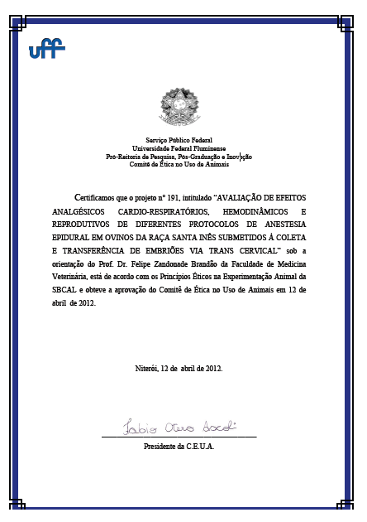

9.2 ANEXO 2 – FICHA DE ACOMPANHAMENTO A

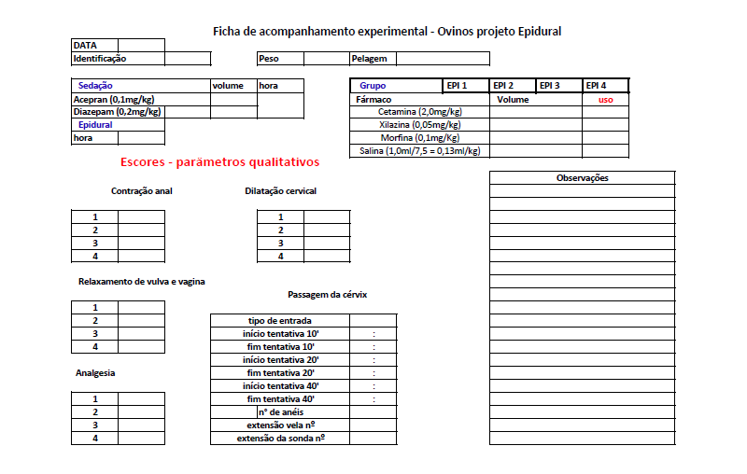

9.3 ANEXO 3 – FICHA DE ACOMPANHAMENTO B

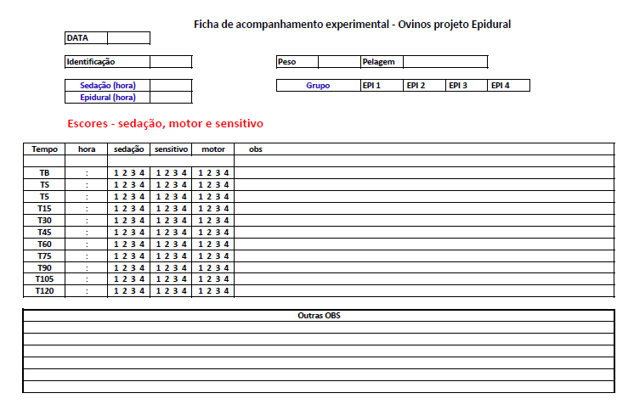

9.4 ANEXO 4 – FICHA DE ACOMPANHAMENTO C

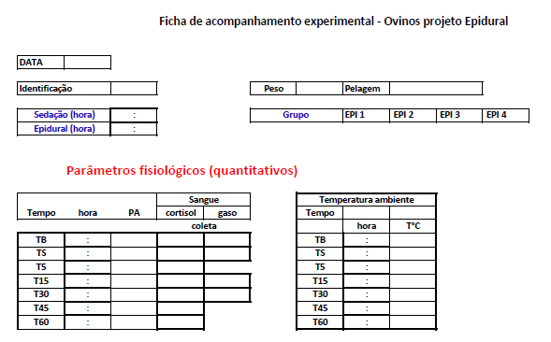

9.5 ANEXO 5 – FICHA DE ACOMPANHAMENTO D

